Руководство пользователя по работе в едином реестре страховых медицинских организаций В ГОСУДАРСТВЕННОЙ ИНФОРМАЦИОННОЙ СИСТЕМЕ ОБЯЗАТЕЛЬНОГО МЕДИЦИНСКОГО СТРАХОВАНИЯ
«ГИС ОМС»
ДЛЯ территориальных фондов обязательного медицинского страхования
СОДЕРЖАНИЕ
1 Запуск Системы 5
2 Работа в подразделе «Реестр документов СМО» 7
2.1 Переход в подраздел «Реестр документов СМО» 7
2.2 Формирование уведомления на актуализацию данных СМО 10
2.3 Формирование уведомления об исключении из реестра СМО 13
2.4 Форматно-логические контроли 17
2.5 Внутреннее согласование документа 26
2.5.1 Формирование листа согласования 26
2.5.2 Согласование 32
2.5.3 Утверждение 36
2.5.4 Редактирование и повторное согласование 40
2.6 Формирование печатной формы 42
2.6.1 Формирование печатной формы подраздела 42
2.6.2 Формирование печатной формы документа 42
2.7 Просмотр электронной подписи документа 44
3 Работа в подразделе «Реестр согласования СМО» 46
3.1 Переход в подраздел «Реестр согласования СМО» 46
3.2 Внешнее согласование документа 49
3.2.1 Формирование резолюции 49
3.2.2 Формирование листа согласования 52
3.2.3 Согласование резолюции 58
3.2.4 Утверждение резолюции 62
3.2.5 Редактирование и повторное согласование 66
3.1 Формирование печатной формы 68
3.1.1 Формирование печатной формы подраздела 68
3.1.2 Формирование печатной формы документа 68
3.2 Просмотр электронной подписи документа 69
4 Работа в подразделе «Территориальный реестр страховых медицинских организаций» 70
4.1 Переход в подраздел «Территориальный реестр страховых медицинских организаций» 70
4.2 Просмотр карточки страховой медицинской организации 75
4.3 Формирование печатной формы 81
4.3.1 Формирование печатной формы подраздела 81
4.3.2 Формирование печатной формы подраздела для портала ТРСМО 81
5 Обращение в техническую поддержку 83
перечень терминов и сокращений
Сокращение | Наименование
ЕГРЮЛ | Единый государственный реестр юридических лиц
ЕРСМО | Единый реестр страховых медицинских организаций
Интернет-обозреватель | Программное обеспечение для просмотра web-страниц в сети интернет: Chromium-Gost, Яндекс.Браузер
Система, ГИС ОМС | Государственная информационная система обязательного медицинского страхования «ГИС ОМС»
СМО | Страховые медицинские организации, осуществляющие деятельность в сфере ОМС
ТРСМО | Территориальный реестр страховых медицинских организаций
ТФОМС | Территориальный фонд обязательного медицинского страхования
ФЛК | Форматно-логические контроли
ФОМС | Федеральный фонд обязательного медицинского страхования
ЭП | Электронная подпись

Запуск Системы
Для входа в государственную информационную систему обязательного медицинского страхования (далее – Система, ГИС ОМС) необходимо выполнить следующую последовательность действий:
- запустить интернет-обозреватель двойным нажатием левой кнопки мыши на его ярлыке на рабочем столе или нажать на кнопку «Пуск» и в открывшемся меню выбрать пункт, соответствующий интернет-обозревателю;
- в интернет-обозревателе в адресной строке ввести адрес: https://gisoms.ffoms.gov.ru/;
- на странице Единой точки доступа Системы для входа по сертификату необходимо выбрать соответствующий сертификат и нажать на кнопку «ОК» (Рисунок 1).
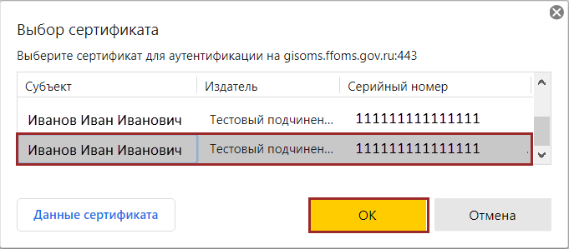
Рисунок 1. Окно идентификации
Примечание. После выбора сертификата автоматически выполнится запрос на ввод пин-кода сертификата, если он устанавливался, и осуществится поиск пользователя – владельца сертификата.
После успешной аутентификации пользователя в Системе откроется окно, содержащее личные сведения о пользователе ГИС ОМС (Рисунок 2).
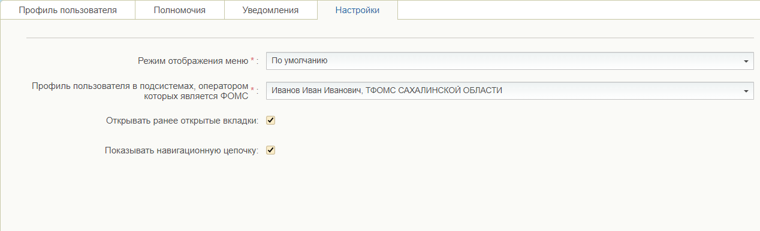
Рисунок 2. Личный кабинет пользователя ГИС ОМС
В зависимости от прав доступа, установленных Федеральным фондом обязательного медицинского страхования (далее – ФОМС), пользователю доступны для редактирования следующие поля:
- «Режим отображения меню»;
- «Профиль пользователя в подсистемах, оператором которых является «ФОМС»;
- «Открывать ранее открытые вкладки»;
- «Показывать навигационную цепочку».
После заполнения необходимых полей нажать на кнопку «Применить» и «Закрыть».
Для отмены внесенных изменений необходимо нажать на кнопку «Сбросить» и затем заполнить соответствующие поля.

Работа в подразделе «Реестр документов СМО»
Предусловие: осуществлен вход с полномочием «Формирование и ведение реестра страховых медицинских организаций, осуществляющих деятельность в сфере обязательного медицинского страхования (ТФОМС) (Ввод данных, Просмотр, Согласование и Утверждение)».

Переход в подраздел «Реестр документов СМО»
Для перехода в подраздел «Реестр документов СМО» необходимо в главном окне Системы выбрать вкладку «Меню» (1), в открывшейся колонке выбрать раздел «Страховые медицинские организации» (2) и открыть подраздел «Реестр документов СМО» (Рисунок 3).
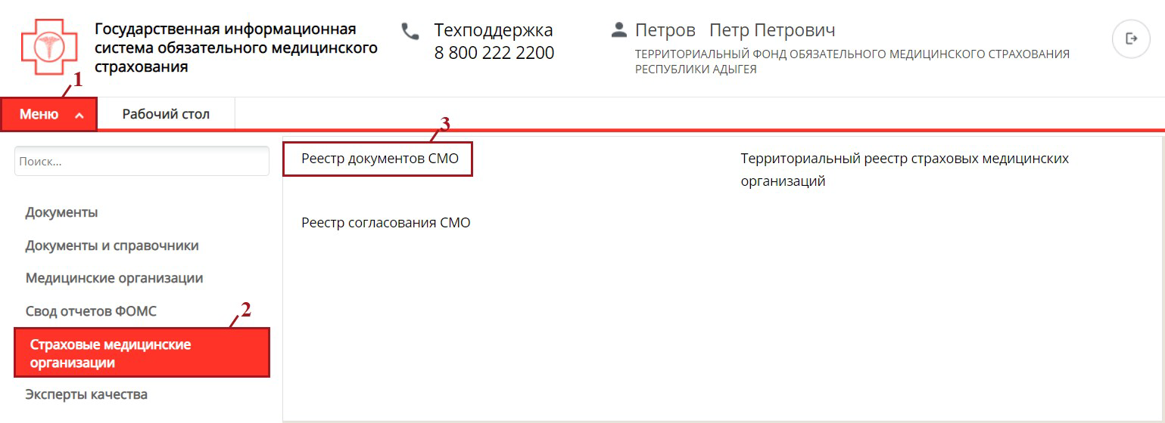
Рисунок 3. Переход в подраздел «Реестр документов СМО»
Откроется подраздел «Реестр документов СМО» (Рисунок 4).
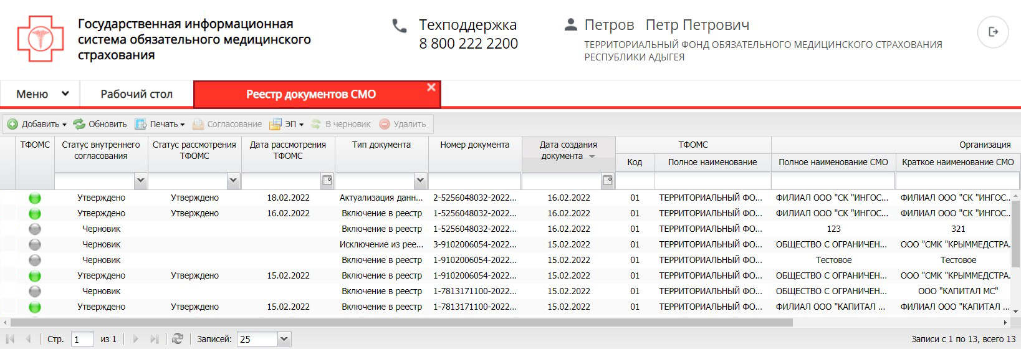
Рисунок 4. Подраздел «Реестр документов СМО»
Для работы с подразделом «Реестр документов СМО» в Системе реализованы следующие функциональные кнопки (Рисунок 5):
- «Добавить» (1):
[Актуализация данных] – формирование уведомления на актуализацию данных страховой медицинской организации (далее – СМО) на основании сведений из Единого государственного реестра юридических лиц (далее – ЕГРЮЛ);
[Исключение из реестра] – формирование уведомления об исключении из реестра СМО;
- «Обновить» (2) – обновление данных подраздела «Реестр документов СМО»;
- «Печать» (3):
[Печать реестра] – выгрузка печатной формы подраздела на рабочую станцию пользователя с расширением *.xlsх;
[Печать документа] – выгрузка печатной формы документа на рабочую станцию пользователя с расширением *.pdf;
- «Согласование» (4) – согласование документа;
- «ЭП» (5):
[Подписи документа] – просмотр электронных подписей (далее – ЭП) документа;
- «В черновик» (6) – перевод статуса внутреннего согласования документа со значением «На согласовании» или «Согласовано» на значение «Черновик»;
- «Удалить» (7) – удаление документа со статусом внутреннего согласования «Черновик».
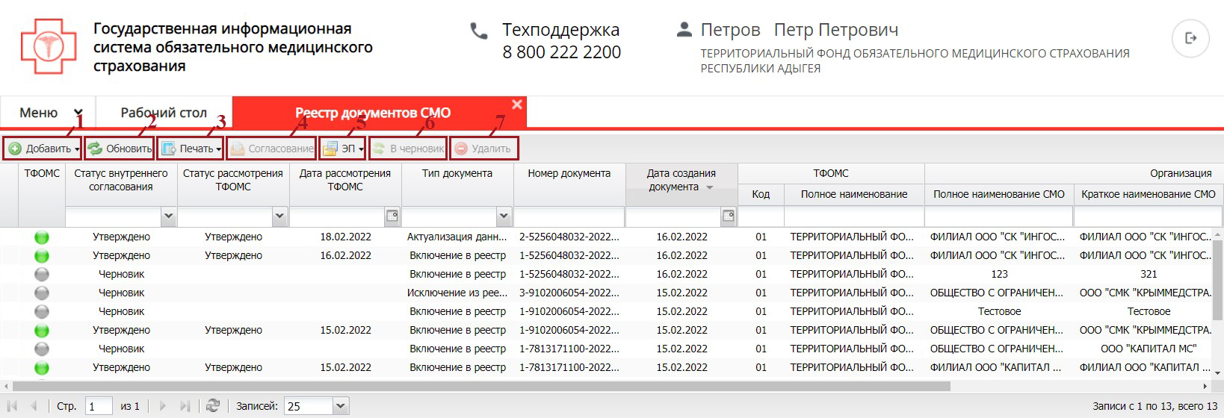
Рисунок 5. Функциональные кнопки подраздела «Реестр документов СМО»
Важно! Невозможно перевести в статус «Черновик» документы, утвержденные на внешнем согласовании ТФОМС.
Для фильтрации документов в подразделе «Реестр документов СМО» реализована строка фильтрации (Рисунок 6).
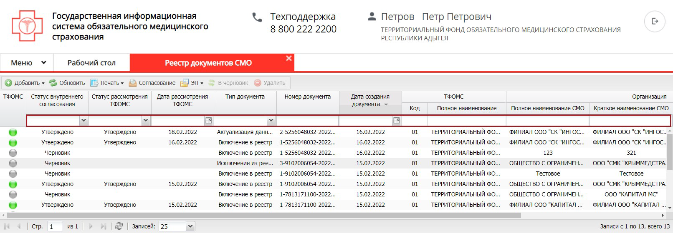
Рисунок 6. Строка фильтрации подраздела «Реестр документов СМО»
Для отображения скрытых столбцов необходимо навести курсор на наименование столбца, нажать на кнопку (1), из раскрывающегося списка выбрать пункт [Столбцы] (2) и установить «галочку» напротив соответствующих полей (3), (4) (Рисунок 7).
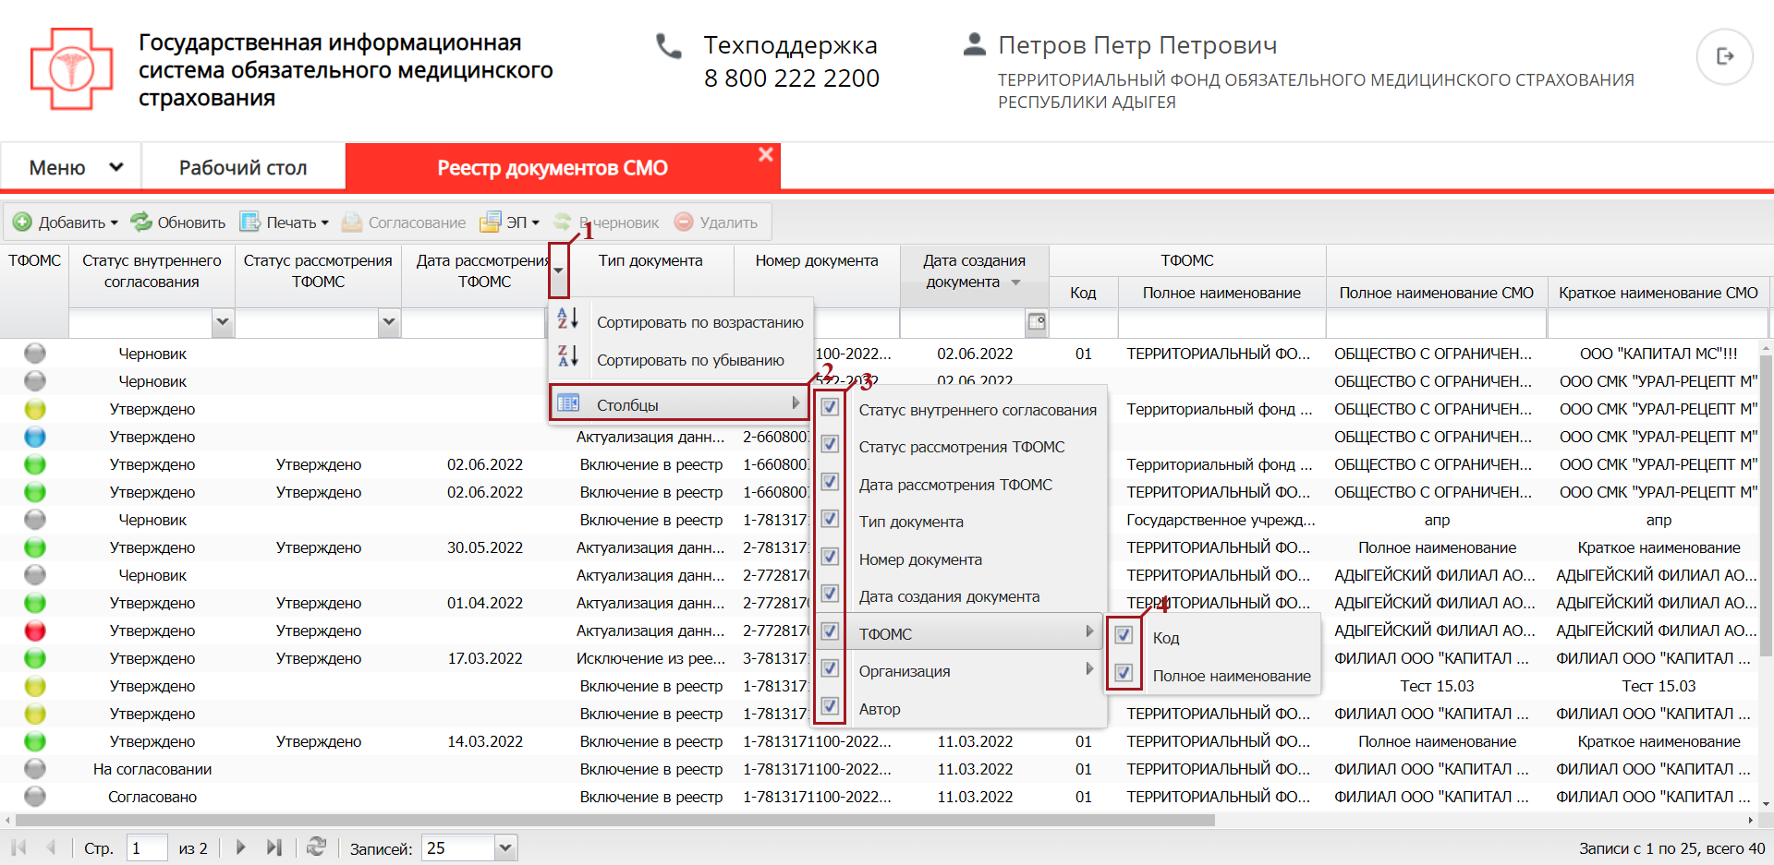
Рисунок 7. Отображение скрытых столбцов

Формирование уведомления на актуализацию данных СМО
Предусловие: ТФОМС возможно сформировать уведомление на актуализацию данных СМО только для СМО уровня «ТФОМС».
Примечание. Актуализация данных СМО осуществляется на основании сведений из ЕГРЮЛ.
Для формирования уведомления на актуализацию данных СМО необходимо нажать на кнопку «Добавить» и выбрать пункт [Актуализация данных] (Рисунок 8).
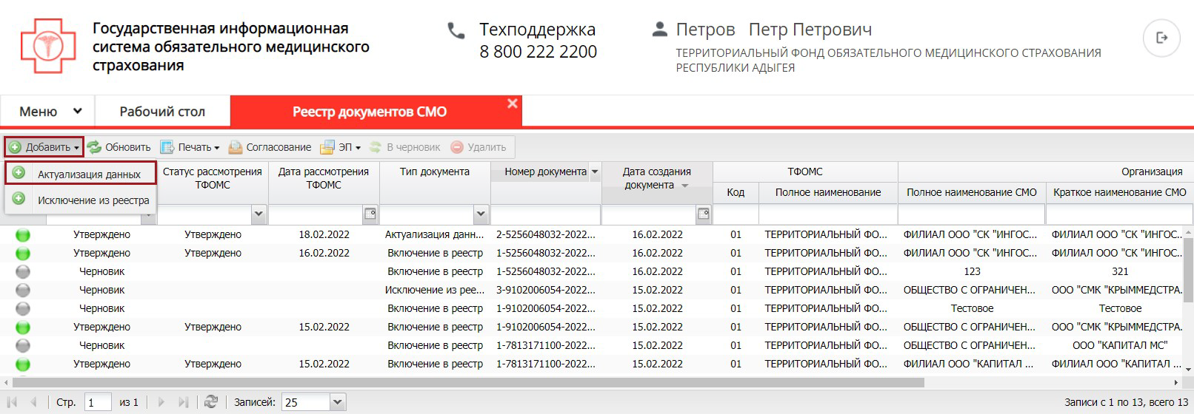
Рисунок 8. Формирование уведомления на актуализацию данных
В открывшемся окне «Выбор записи для актуализации» необходимо выделить соответствующую строку и нажать на кнопку «Выбрать» (Рисунок 9).
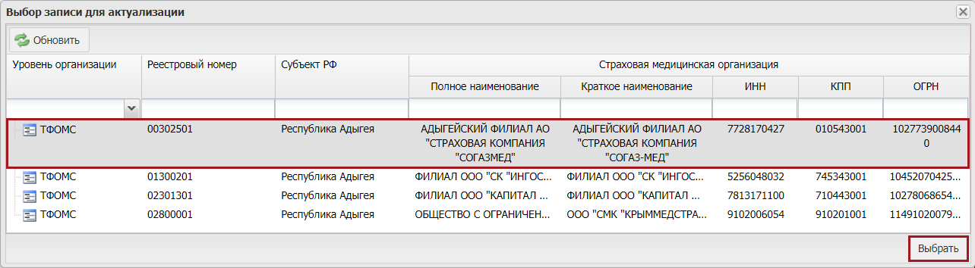
Рисунок 9. Окно «Выбор записи для актуализации»
В результате откроется окно «Заявление на актуализацию данных» с предзаполненными данными на основании сведений из Единого реестра страховых медицинских организаций (далее –ЕРСМО) (Рисунок 10).
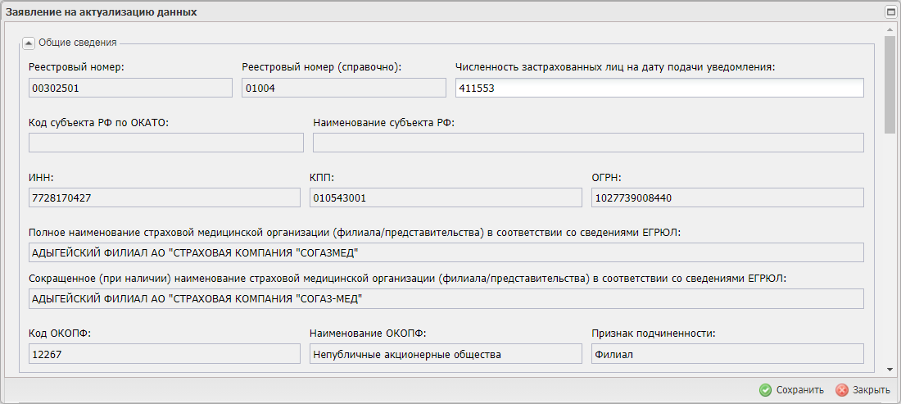
Рисунок 10. Окно «Заявление на актуализацию данных»
Для редактирования доступны поля «Численность застрахованных лиц на дату подачи уведомления» в области «Общие сведения», «Телефон «горячей» линии», «Адрес официального сайта» и «Адрес электронной почты» в области «Информационное сопровождение».
Поля «Численность застрахованных лиц на дату подачи уведомления» в области «Общие сведения», «Телефон «горячей» линии», «Адрес официального сайта» в области «Информационное сопровождение» редактируются вручную с клавиатуры.
Поле «Адрес электронной почты» в области «Информационное сопровождение» редактируется вручную с клавиатуры в формате user@example.com.
Важно! Поля «Телефон «горячей» линии», «Адрес официального сайта» и «Адрес электронной почты» обязательны для заполнения.
Остальные поля окна «Заявление на актуализацию данных» недоступны для редактирования.
Для сохранения внесенных изменений и закрытия окна «Заявление на актуализацию данных» необходимо нажать на кнопку «Сохранить» (Рисунок 11).
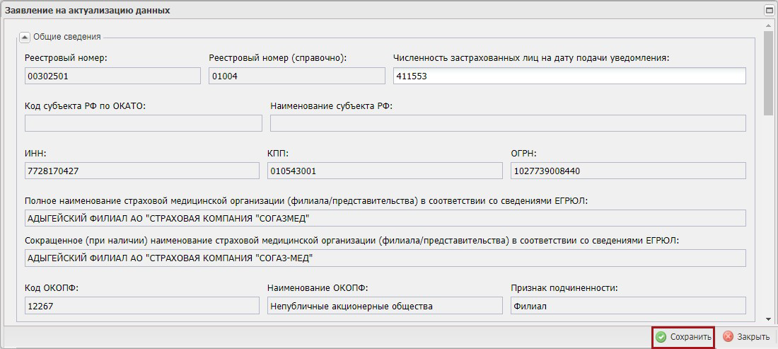
Рисунок 11. Сохранение внесенных изменений
В результате внесенные изменения сохранятся и в подразделе «Реестр документов СМО» отобразится новая строка (Рисунок 12).
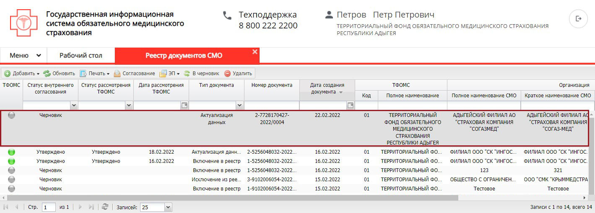
Рисунок 12. Новая строка

Формирование уведомления об исключении из реестра СМО
Для формирования уведомления об исключении из реестра СМО необходимо нажать на кнопку «Добавить» и выбрать пункт [Исключение из реестра] (Рисунок 13).
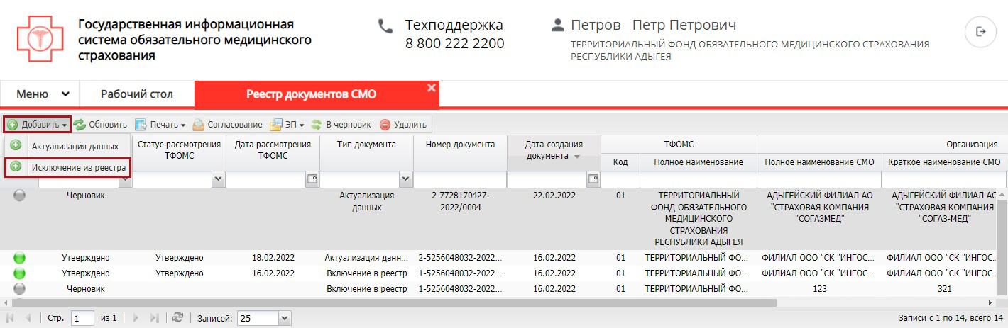
Рисунок 13. Формирование уведомления об исключении из реестра СМО
В результате откроется окно «Уведомление на исключение из реестра» (Рисунок 14).
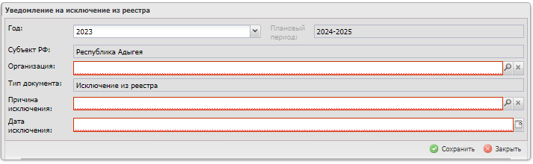
Рисунок 14. Окно «Уведомление на исключение из реестра»
Поле «Субъект РФ» заполняется автоматически и недоступно для редактирования.
Для заполнения поля «Организация» необходимо нажать на кнопку (Рисунок 15).
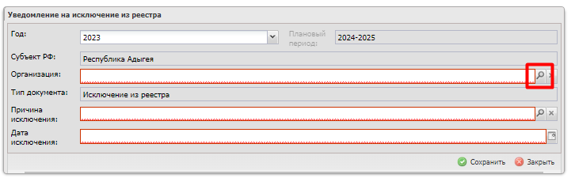
Рисунок 15. Заполнение поля «Организация»
В результате откроется окно «Выбор элемента», в котором необходимо установить «галочку» напротив соответствующей строки и нажать на кнопку «Выбрать» (Рисунок 16).
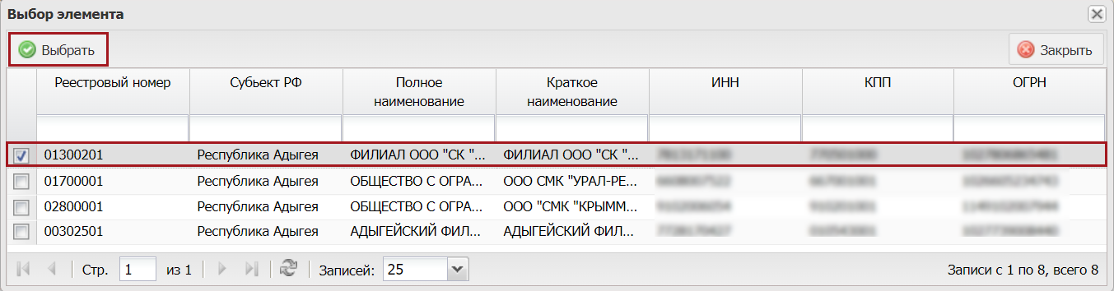
Рисунок 16. Окно «Выбор элемента»
В результате в поле «Организация» отобразится выбранная организация.
Важно! Поле «Организация» обязательно для заполнения.
Поле «Тип документа» заполняется автоматически и недоступно для редактирования.
Поле «Причина исключения» заполняется выбором значения из справочника.
Важно! Поле «Причина исключения» обязательно для заполнения.
Поле «Дата исключения» заполняется выбором значения из календаря.
Важно! Поле «Дата исключения» обязательно для заполнения.
Для сохранения введенных данных необходимо нажать на кнопку «Сохранить» (Рисунок 17).
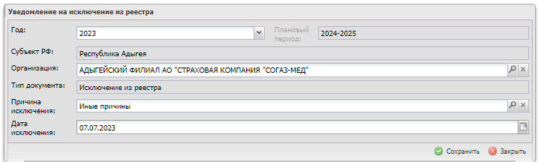
Рисунок 17. Окно «Выберите значения»
В результате в подразделе «Реестр документов СМО» новая строка (Рисунок 18).
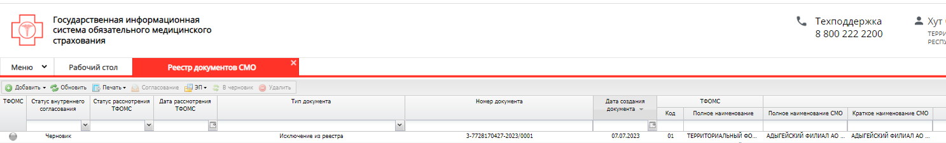
Рисунок 18. Новая строка
Для редактирования уведомления об исключении из реестра необходимо двойным нажатием левой кнопки мыши открыть соответствующую строку (Рисунок 19).
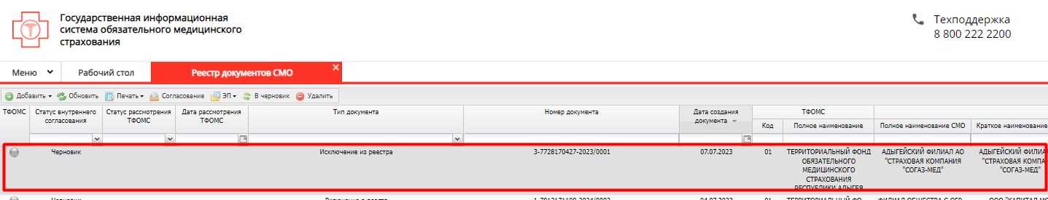
Рисунок 19. Открытие карточки уведомления об исключении из реестра
В результате откроется карточка уведомления об исключении из реестра с предзаполненными данными на основании сведений из ЕРСМО (Рисунок 20).
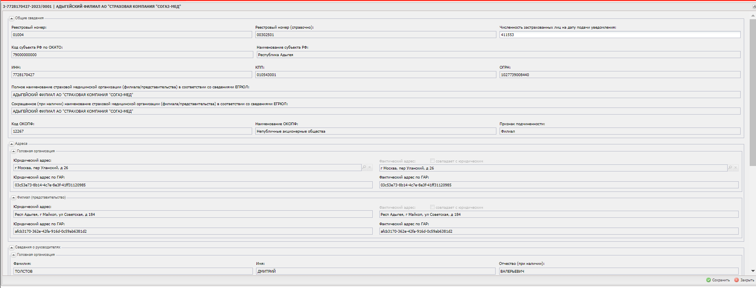
Рисунок 20. Карточка уведомления об исключении из реестра
Для редактирования доступны поля «Численность застрахованных лиц на дату подачи уведомления» в области «Общие сведения», «Дата исключения», «Причина исключения» и «Наличие действующих полисов» в области «Дополнительно».
Поле «Численность застрахованных лиц на дату подачи уведомления» редактируется вручную с клавиатуры.
Поле «Дата исключения» редактируется выбором значения из календаря.
Поле «Причина исключения» редактируется выбором значения из справочника.
Важно! Поля «Дата исключения» и «Причина исключения» обязательны для заполнения.
Поле «Наличие действующих полисов» заполняется установкой «галочки» при наличии у организации действующих полисов.
Остальные поля карточки уведомления об исключении из реестра недоступны для редактирования.
Для сохранения внесенных изменений и закрытия карточки уведомления об исключении из реестра необходимо нажать на кнопку «Сохранить» (Рисунок 21).
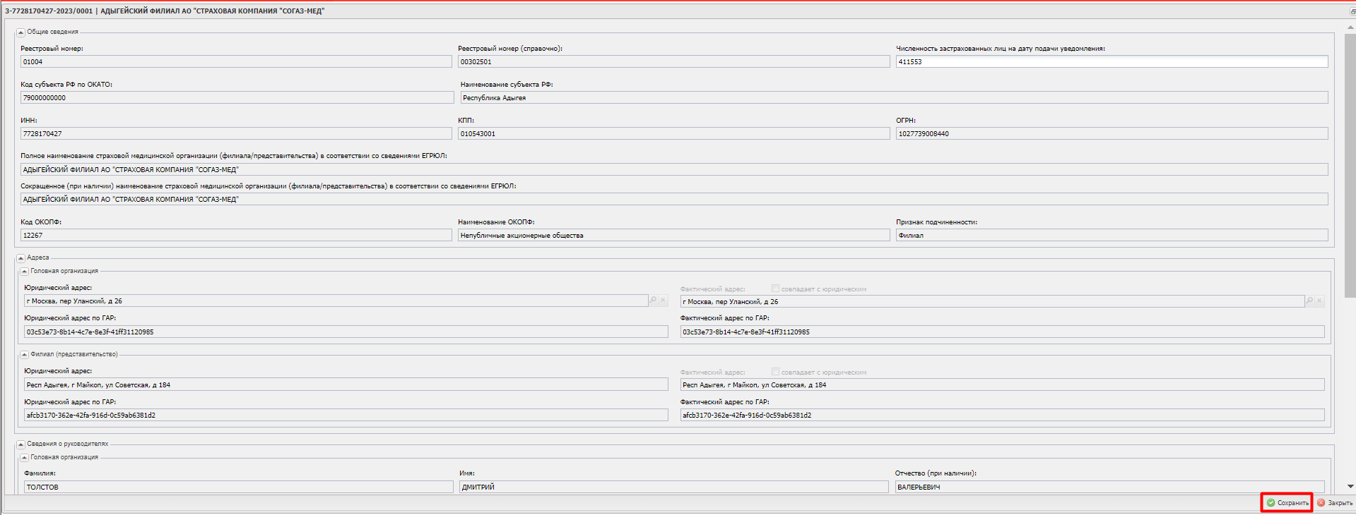
Рисунок 21. Сохранение внесенных изменений

Форматно-логические контроли
Описание форматно-логических контролей (далее – ФЛК), возникающих при формировании и согласовании документов, формируемых в подразделе «Реестр документов СМО» представлены в Таблица 1.

Таблица 1. ФЛК, возникающие при формировании и согласовании информации
№ п/п | Действие | Текст сообщения об ошибке | Вкладка (Таблица) | Причина возникновения | Необходимые действия для исправления | Примечания
1 | Формирование документа «Уведомление на актуализацию данных СМО» | Следующие поля содержат ошибки:  Телефон "горячей" линии: Это поле обязательно для заполнения  Адрес официального сайта: Это поле обязательно для заполнения  Адрес электронной почты: Это поле обязательно для заполнения | Вкладка «Общие сведения», область «Информационное сопровождение» | Не заполнена обязательная информация | Заполнить следующие обязательные поля: «Телефон «горячей» линии», «Адрес официального сайта» и «Адрес электронной почты»
2 | Формирование документа «Уведомление на актуализацию данных СМО» | Для "АДЫГЕЙСКИЙ ФИЛИАЛ АО "СТРАХОВАЯ КОМПАНИЯ "СОГАЗ-МЕД"" в "ТЕРРИТОРИАЛЬНЫЙ ФОНД ОБЯЗАТЕЛЬНОГО МЕДИЦИНСКОГО СТРАХОВАНИЯ РЕСПУБЛИКИ АДЫГЕЯ" уже создан для актуализации данных 2-7728170427-2022/0009, продолжите работу с ним. |  | Невозможно сохранить уведомление на актуализацию данных СМО, если уже сформирована запись на актуализацию данных СМО, неутвержденная на внутреннем согласовании (для СМО уровня ГО или «Филиала») или на внешнем согласовании ТФОМС | Продолжить работу с созданным уведомлением
3 | Формирование документа «Уведомление на актуализацию данных СМО» | Для "ОБЩЕСТВО С ОГРАНИЧЕННОЙ ОТВЕТСТВЕННОСТЬЮ "СТРАХОВАЯ МЕДИЦИНСКАЯ КОМПАНИЯ "КРЫММЕДСТРАХ"" в "ТЕРРИТОРИАЛЬНЫЙ ФОНД ОБЯЗАТЕЛЬНОГО МЕДИЦИНСКОГО СТРАХОВАНИЯ РЕСПУБЛИКИ АДЫГЕЯ" уже создано уведомление на исключение из реестра 3-9102006054-2022/0002, продолжите работу с ним или удалите. |  | Невозможно сохранить уведомление на актуализацию данных СМО, если сформирована запись уведомления на исключение из реестра СМО, неутвержденная на внешнем согласовании ТФОМС | Продолжить работу с созданным уведомлением
4 | Формирование документа «Уведомление на актуализацию данных СМО» | "Создание документа невозможно, для страховой медицинской организации "ОБЩЕСТВО С ОГРАНИЧЕННОЙ ОТВЕТСТВЕННОСТЬЮ "СТРАХОВАЯ МЕДИЦИНСКАЯ КОМПАНИЯ "КРЫММЕДСТРАХ"" в реестре  страховых медицинских организаций не заполнено поле:  <Реестровый номер>  <ИНН>  <КПП>  <ОГРН>  ........  Обратитесь в техническую поддержку." |  | Невозможно сохранить уведомление на актуализацию данных СМО, если СМО отсутствует в ТРСМО. | Обратиться в техническую поддержку
5 | Формирование документа «Уведомление на исключение из реестра СМО» | Для "АДЫГЕЙСКИЙ ФИЛИАЛ АО "СТРАХОВАЯ КОМПАНИЯ "СОГАЗМЕД"" в "ТЕРРИТОРИАЛЬНЫЙ ФОНД ОБЯЗАТЕЛЬНОГО МЕДИЦИНСКОГО СТРАХОВАНИЯ РЕСПУБЛИКИ АДЫГЕЯ" уже создан для актуализации данных 2-7728170427-2022/0009, продолжите работу с ним. |  | Невозможно сохранить уведомление на исключение из реестра СМО, если сформирована запись на актуализацию данных СМО, неутвержденная на внутреннем согласовании (для СМО уровня ГО или «Филиала») или на внешнем согласовании ТФОМС | Продолжить работу с созданным уведомлением
6 | Формирование документа «Уведомление на исключение из реестра СМО» | Для "ОБЩЕСТВО С ОГРАНИЧЕННОЙ ОТВЕТСТВЕННОСТЬЮ "СТРАХОВАЯ МЕДИЦИНСКАЯ КОМПАНИЯ "КРЫММЕДСТРАХ"" в "ТЕРРИТОРИАЛЬНЫЙ ФОНД ОБЯЗАТЕЛЬНОГО МЕДИЦИНСКОГО СТРАХОВАНИЯ РЕСПУБЛИКИ АДЫГЕЯ" уже создан документ на исключение из реестра 3-9102006054-2022/0002, продолжите работу с ним. |  | Невозможно сохранить уведомление на исключение из реестра СМО, если уже сформирована запись уведомления на исключение из реестра СМО, неутвержденная на внешнем согласовании ТФОМС | Продолжить работу с созданным уведомлением
7 | Формирование документа «Уведомление на исключение из реестра СМО» | "Создание документа невозможно, для страховой медицинской организации "ОБЩЕСТВО С ОГРАНИЧЕННОЙ ОТВЕТСТВЕННОСТЬЮ "СТРАХОВАЯ МЕДИЦИНСКАЯ КОМПАНИЯ "КРЫММЕДСТРАХ"" в реестре  страховых медицинских организаций не заполнено поле:  <Реестровый номер>  <ИНН>  <КПП>  <ОГРН>  ........  Обратитесь в техническую поддержку." |  | Невозможно сохранить уведомление на исключение из реестра СМО, если СМО отсутствует в ТРСМО. | Обратиться в техническую поддержку

Внутреннее согласование документа
Внутреннее согласование уведомления на актуализацию данных СМО и уведомления об исключении из реестра СМО осуществляется согласно описанию в п.п. 2.5.1 - 2.5.4 настоящего руководства пользователя.

Формирование листа согласования
Для формирования листа согласования необходимо выделить соответствующую строку со значением «Черновик» в графе «Статус внутреннего согласования» и нажать на кнопку «Согласование» (Рисунок 22).
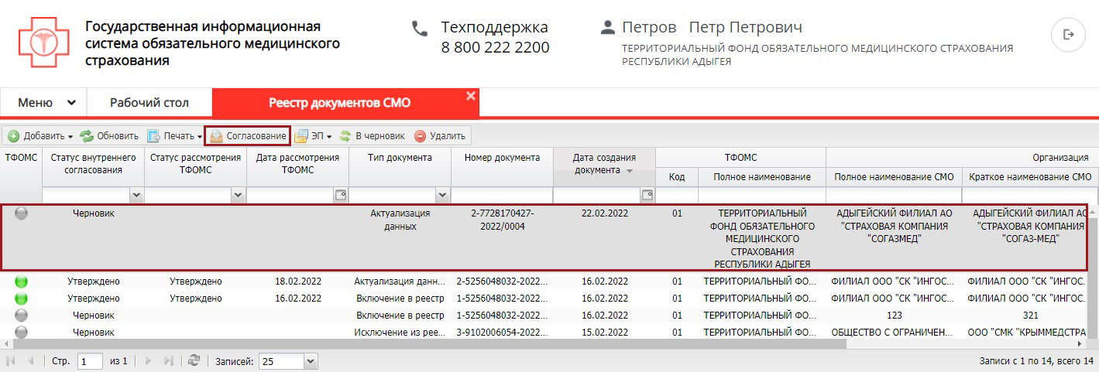
Рисунок 22. Формирование листа согласования
В открывшемся окне «Лист согласования» возможно добавить согласующих нажатием на кнопку «Добавить» (Рисунок 23).
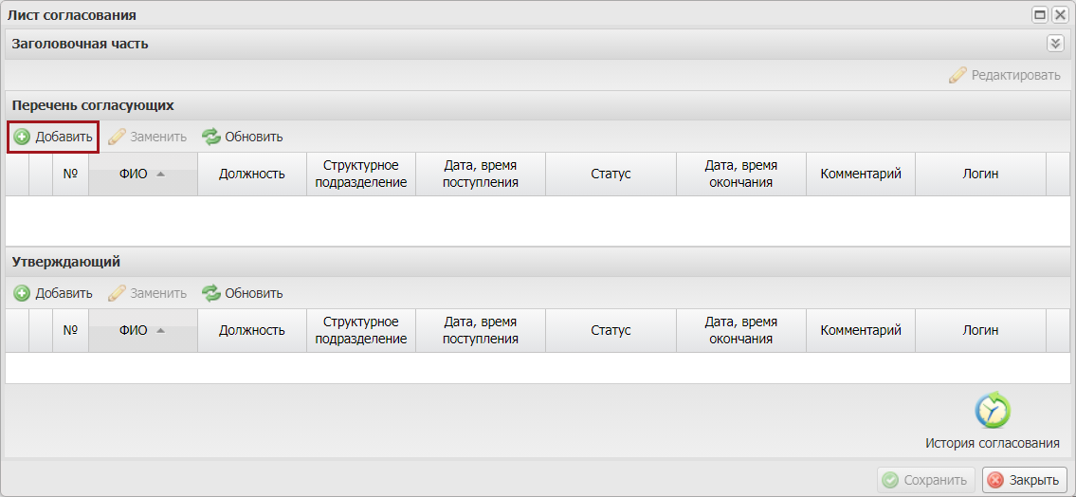
Рисунок 23. Лист согласования
Примечание. В перечень согласующих могут быть добавлены как несколько, так и ни одного согласующего.
В результате откроется окно «Добавление пользователя», в котором необходимо установить «галочку» напротив соответствующей строки и нажать на кнопку «Добавить» (Рисунок 24).
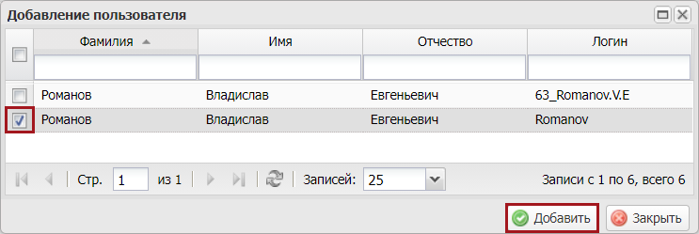
Рисунок 24. Добавление пользователя
Для добавления утверждающего лица необходимо нажать на кнопку «Добавить» (Рисунок 25).
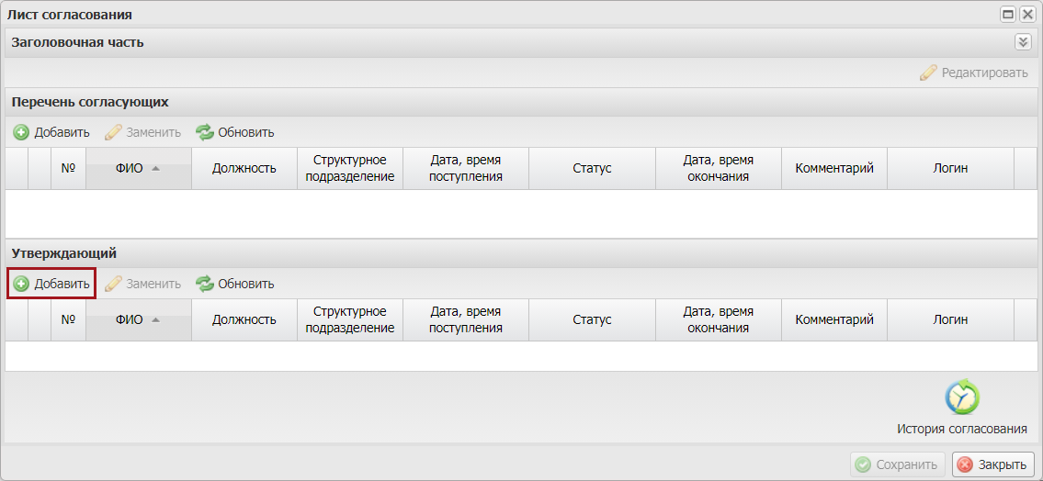
Рисунок 25. Окно «Лист согласования»
В результате откроется окно «Добавление пользователя», в котором необходимо выбрать соответствующего пользователя одним нажатием левой кнопки мыши и нажать на кнопку «Добавить» (Рисунок 26).
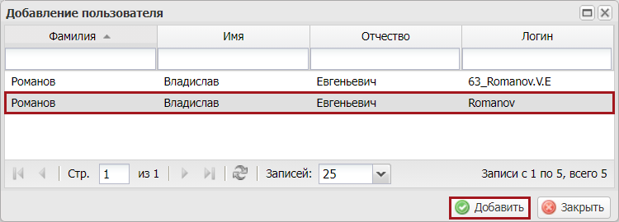
Рисунок 26. Добавление пользователя
Важно! Из списка возможно выбрать только одно лицо, утверждающее лист согласования. Лист согласования невозможно сохранить, если не выбран утверждающий.
После выбора согласующих лиц и утверждающего лица необходимо нажать на кнопку «Сохранить» (Рисунок 27).
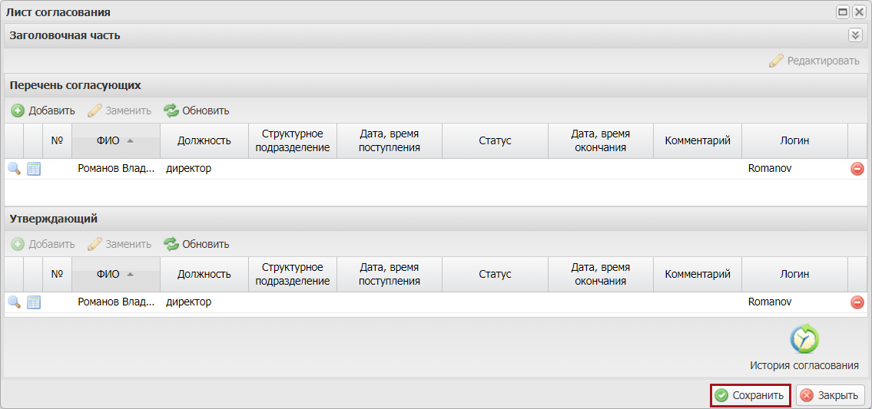
Рисунок 27. Окно «Лист согласования»
В результате значение соответствующей строки в графе «Статус внутреннего согласования» изменится на «На согласовании» (Рисунок 28).
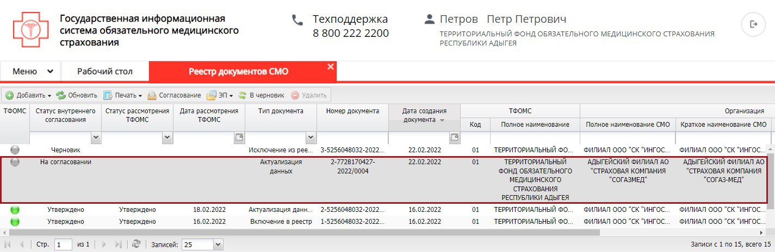
Рисунок 28. Строка со статусом «На согласовании»
До начала процесса согласования автору листа согласования доступно редактирование перечня согласующих лиц и утверждающего лица.
Важно! Удаление ранее выбранного утверждающего лица возможно лишь с последующей заменой утверждающего лица.
Для изменения согласующего лица необходимо нажать на кнопку «Редактировать» (Рисунок 29).
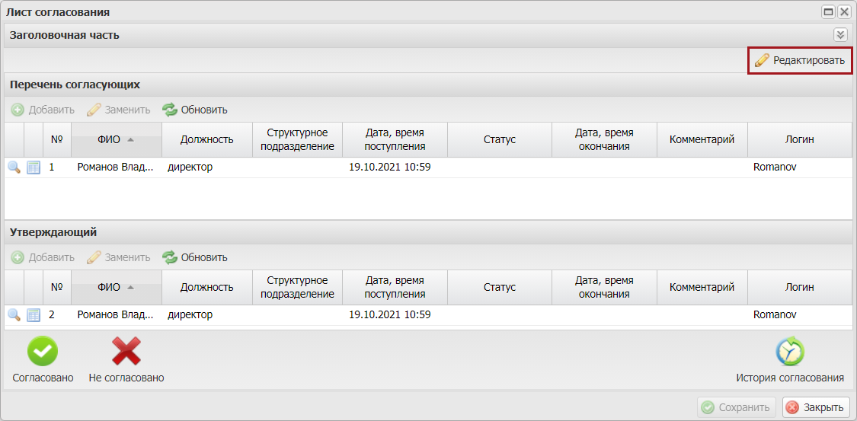
Рисунок 29. Редактирование листа согласования
После этого необходимо нажать на кнопку «Удалить» (Рисунок 30).
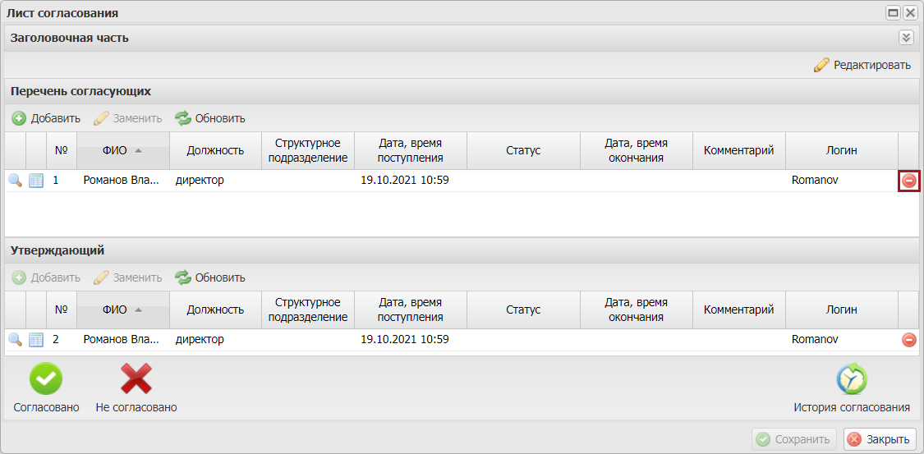
Рисунок 30. Удаление согласующего
Далее необходимо добавить согласующее лицо нажатием на кнопку «Добавить» (Рисунок 31).
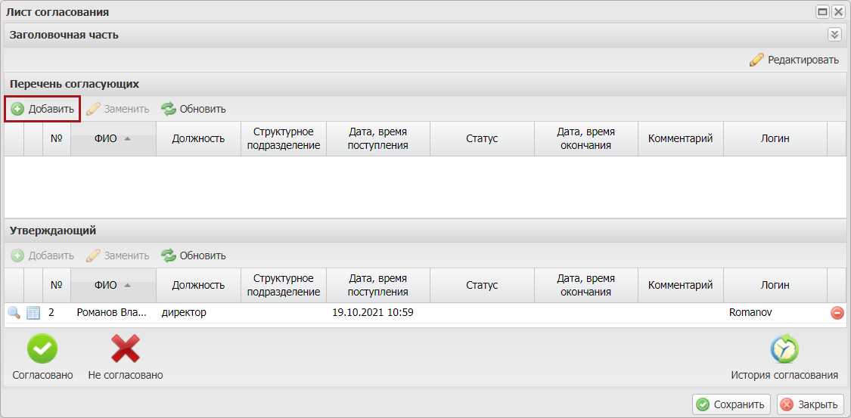
Рисунок 31. Добавление пользователя
В открывшемся окне «Добавление пользователя» установить «галочку» напротив соответствующей строки и нажать на кнопку «Добавить» (Рисунок 32).
Рисунок 32. Выбор пользователей
Для сохранения внесенных изменений необходимо нажать на кнопку «Сохранить» (Рисунок 33).
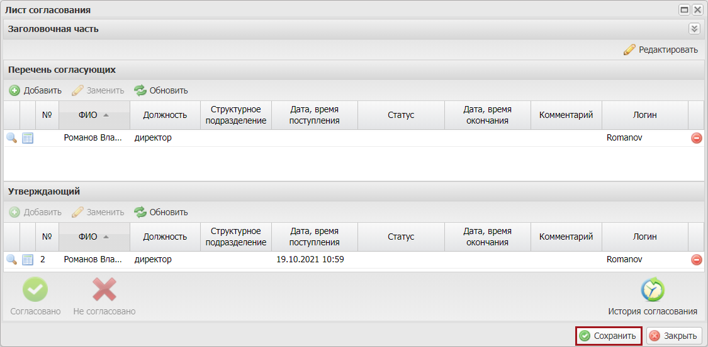
Рисунок 33. Сохранение листа согласования
Редактирование ранее выбранного утверждающего лица осуществляется аналогично описанию выше.
После формирования листа согласования лица, внесенные в перечень согласующих и утверждающих, последовательно осуществляют согласование документа согласно п.п. 2.5.2 и 2.5.3 настоящего руководства пользователя.

Согласование
Для согласования документа необходимо одним нажатием левой кнопки мыши выделить соответствующую строку и нажать на кнопку «Согласование» (Рисунок 34).
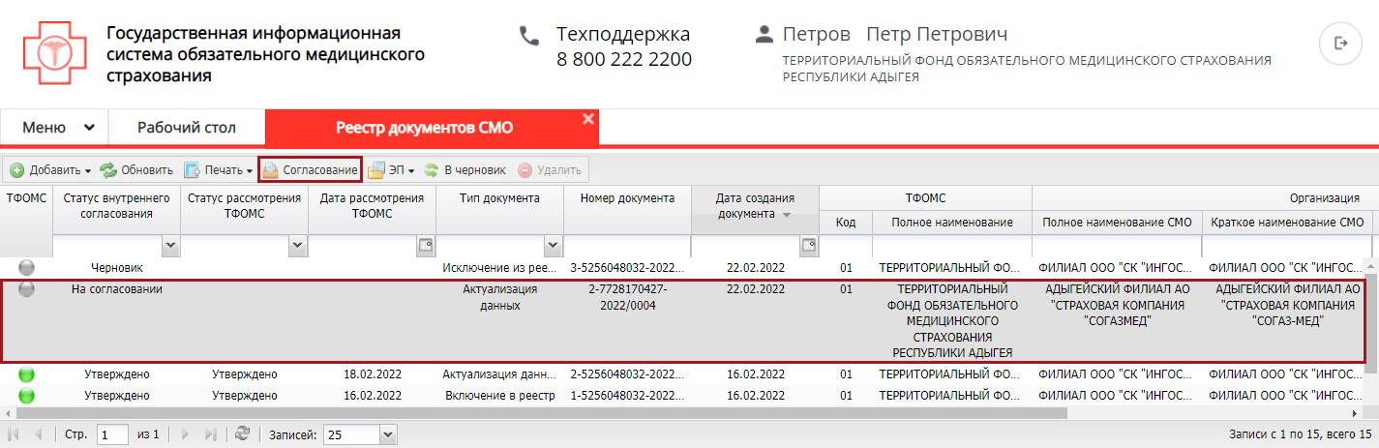
Рисунок 34. Согласование документа
В открывшемся окне «Лист согласования» необходимо нажать на кнопку «Согласовано» (Рисунок 35).
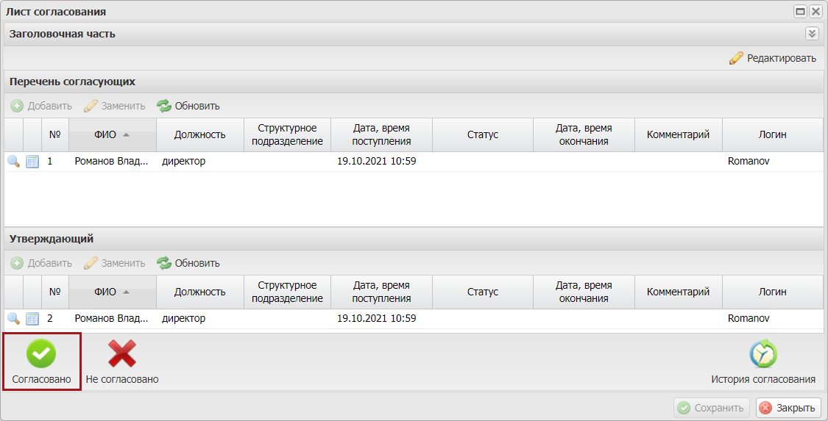
Рисунок 35. Окно «Лист согласования»
В окне «Ввод комментария» необходимо заполнить поле «Комментарий» и нажать на кнопку «Применить» (Рисунок 36).
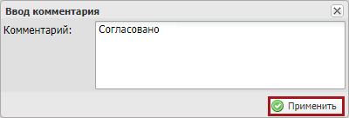
Рисунок 36. Окно «Ввод комментария»
В результате значение соответствующей строки в графе «Статус внутреннего согласования» изменится на «Согласовано» (Рисунок 37).
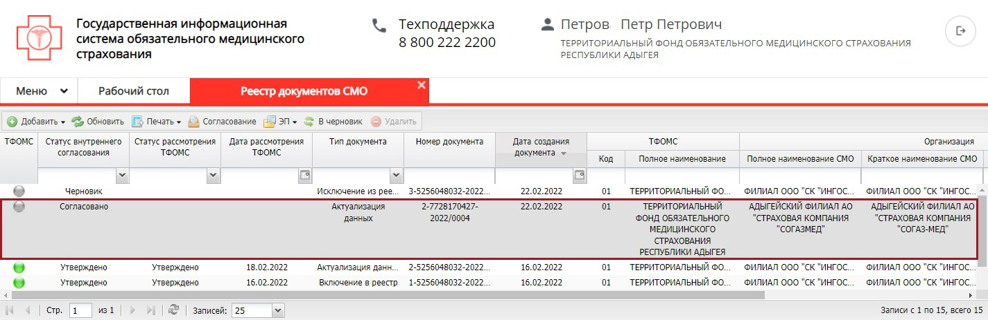
Рисунок 37. Строка со статусом «Согласовано»
Для отказа в согласовании необходимо одним нажатием левой кнопки мыши выделить соответствующую строку и нажать на кнопку «Согласование» (Рисунок 38).
Рисунок 38. Отказ в согласовании
В открывшемся окне «Лист согласования» необходимо нажать на кнопку «Не согласовано» (Рисунок 39).
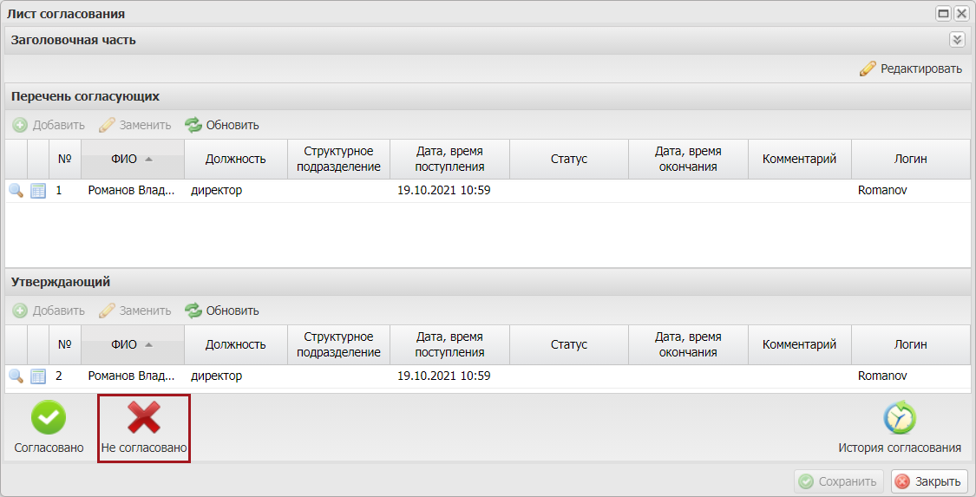
Рисунок 39. Окно «Лист согласования»
В окне «Ввод комментария» необходимо заполнить поле «Комментарий» и нажать на кнопку «Применить» (Рисунок 40).
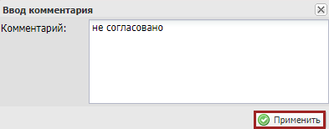
Рисунок 40. Окно «Ввод комментария»
Важно! Поле «Комментарий» обязательно для заполнения.
В результате значение соответствующей строки в графе «Статус внутреннего согласования» изменится на «Не согласовано» (Рисунок 41).
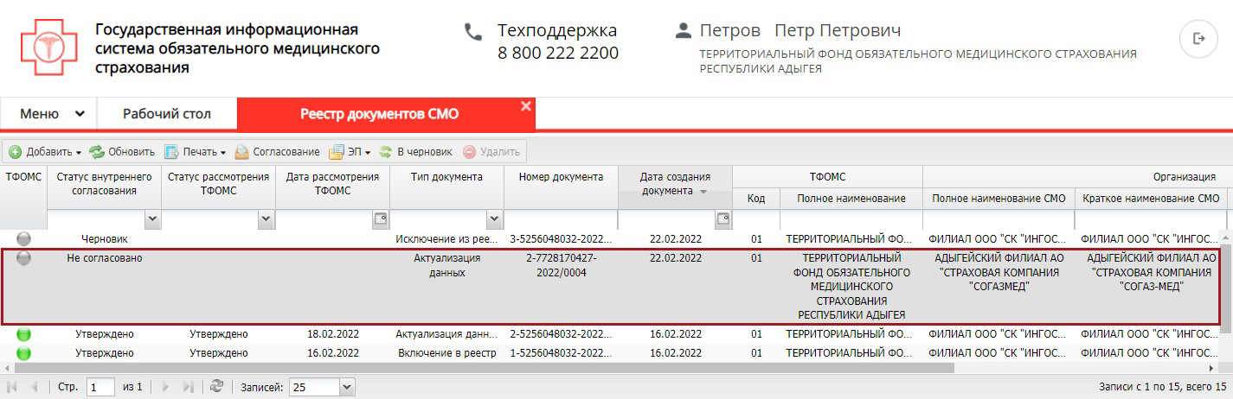
Рисунок 41. Строка со статусом «Не согласовано»

Утверждение
Для утверждения документа необходимо одним нажатием левой кнопки мыши выделить соответствующую строку и нажать на кнопку «Согласование» (Рисунок 42).
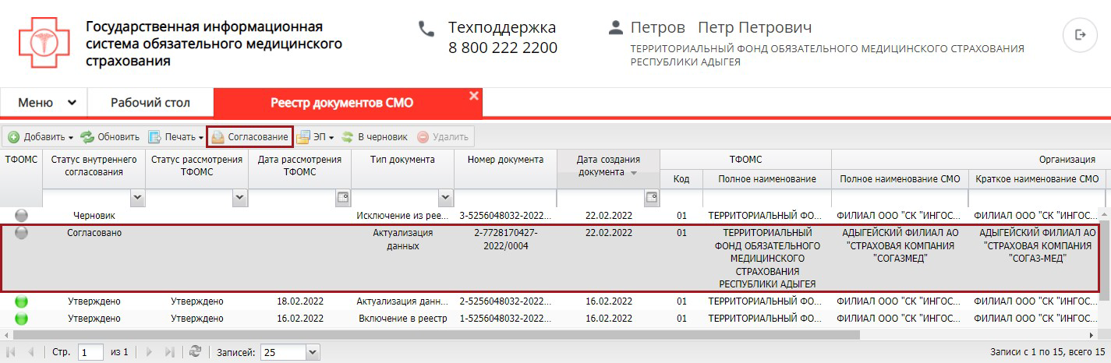
Рисунок 42. Утверждение документа
В открывшемся окне «Лист согласования» необходимо нажать на кнопку «Утверждено» (Рисунок 43).
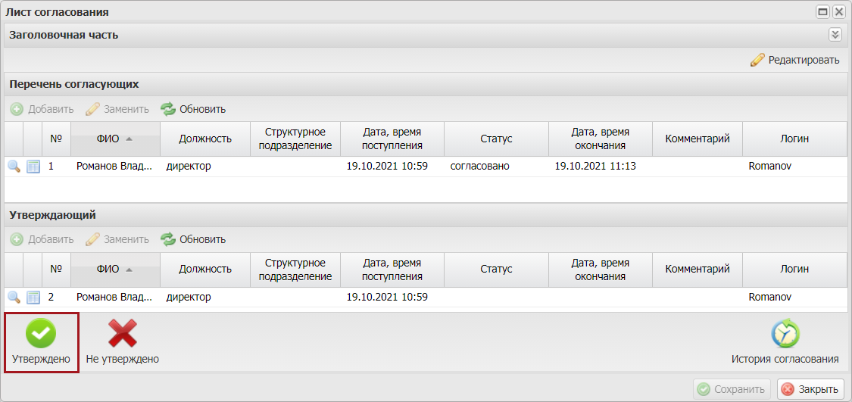
Рисунок 43. Окно «Лист согласования»
В окне «Ввод комментария» необходимо заполнить поле «Комментарий» и нажать на кнопку «Применить» (Рисунок 44).
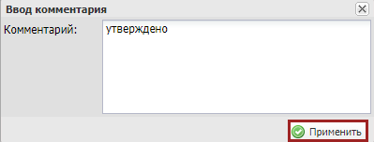
Рисунок 44. Окно «Ввод комментария»
В открывшемся окне «Выбор сертификата» необходимо одним нажатием левой кнопки мыши выбрать из списка соответствующий сертификат и нажать на кнопку «Далее» (Рисунок 45).
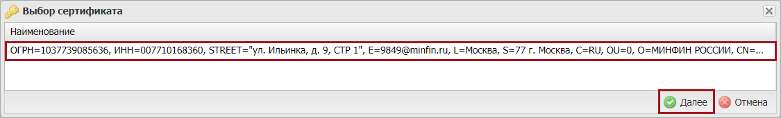
Рисунок 45. Окно «Выбор сертификата»
Далее в открывшемся окне «Документ для подписи» необходимо проверить корректность представленных данных. Если при проверке документа ошибки не обнаружены, необходимо нажать на кнопку «Подписать» (Рисунок 46).
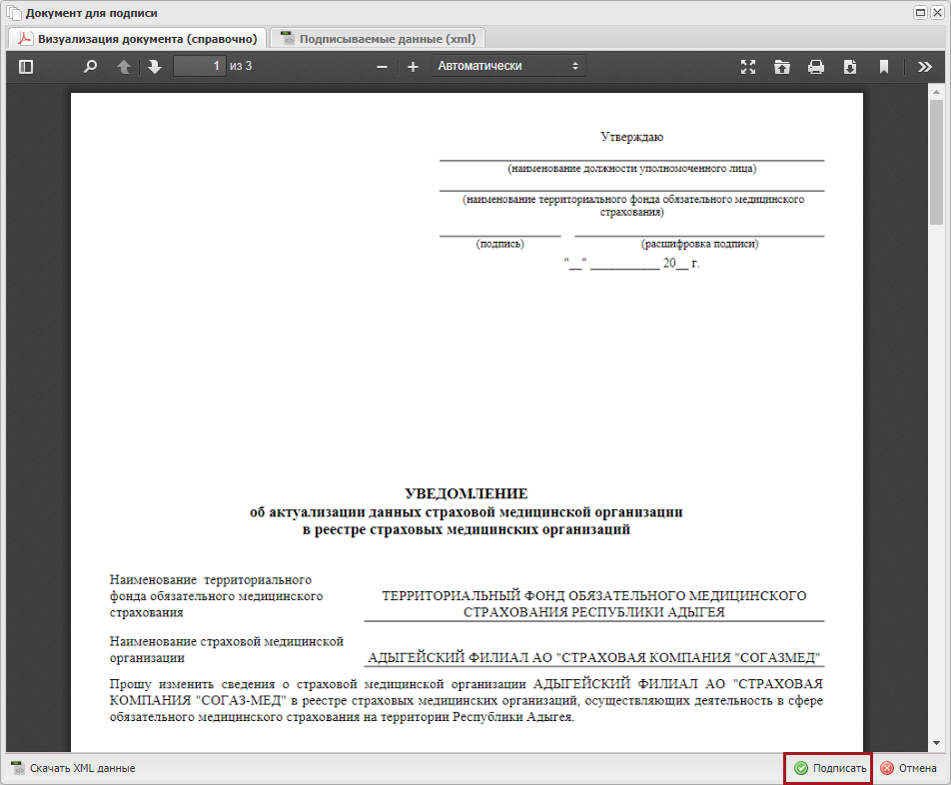
Рисунок 46. Окно «Документ для подписи»
В результате утверждения документа в графе «Статус внутреннего согласования» отобразится значение «Утверждено» и индикатор согласования «ТФОМС» отобразится желтым цветом (Рисунок 47).
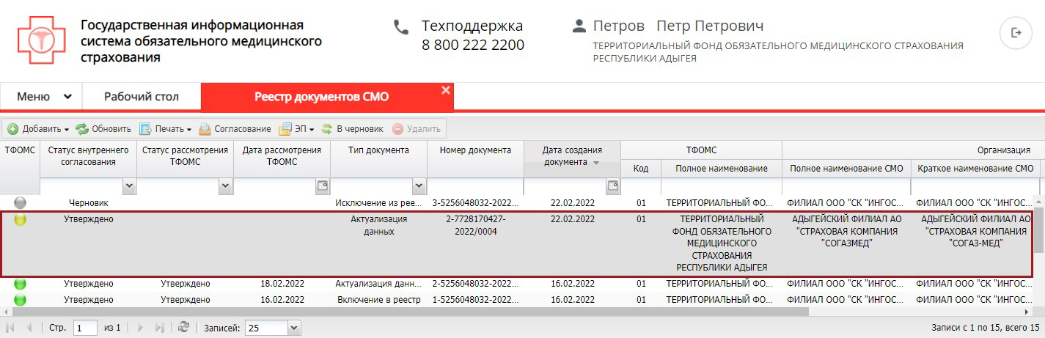
Рисунок 47. Строка со статусом «Утверждено»
Для отказа в утверждении информации необходимо одним нажатием левой кнопки мыши выделить соответствующую строку и нажать на кнопку «Согласование» (Рисунок 48).
Рисунок 48. Отказ в утверждении документа
В открывшемся окне «Лист согласования» необходимо нажать на кнопку «Не утверждено» (Рисунок 49).
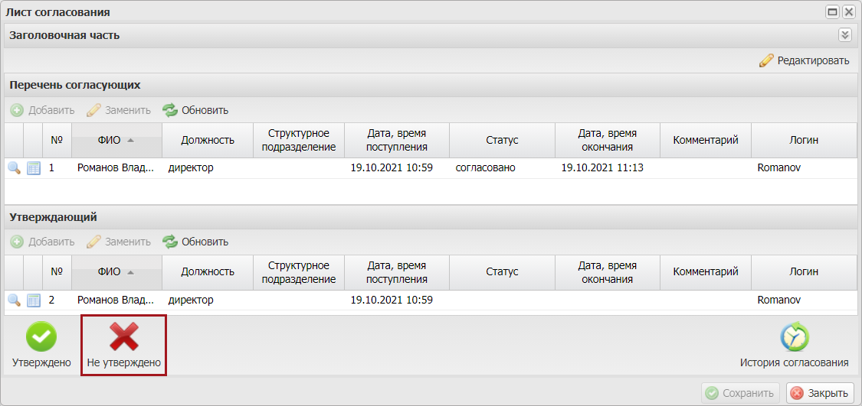
Рисунок 49. Окно «Лист согласования»
В окне «Ввод комментария» необходимо заполнить поле «Комментарий» и нажать на кнопку «Применить» (Рисунок 50).
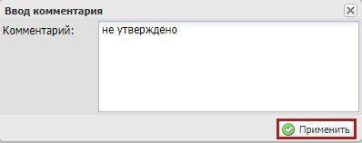
Рисунок 50. Окно «Ввод комментария»
Важно! Поле «Комментарий» обязательно для заполнения.
После этого значение соответствующей строки в графе «Статус внутреннего согласования» изменится на «Не согласовано» (Рисунок 51).
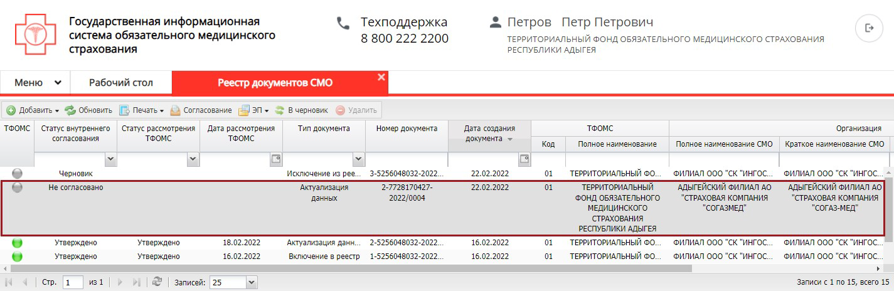
Рисунок 51. Строка со статусом «Не согласовано»

Редактирование и повторное согласование
Для устранения замечаний и повторной отправки документа на согласование необходимо одним нажатием левой кнопки мыши выделить несогласованную строку и нажать на кнопку «Согласование» (Рисунок 52).
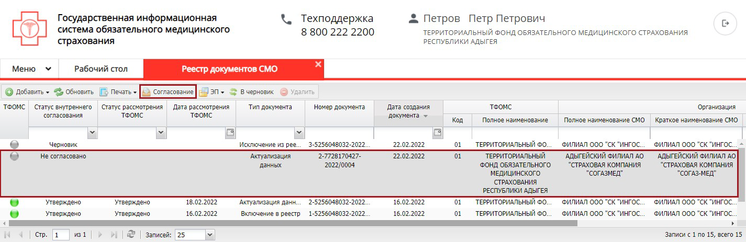
Рисунок 52. Редактирование и повторное согласование
В открывшемся окне «Лист согласования» необходимо нажать на кнопку «Черновик» (Рисунок 53).
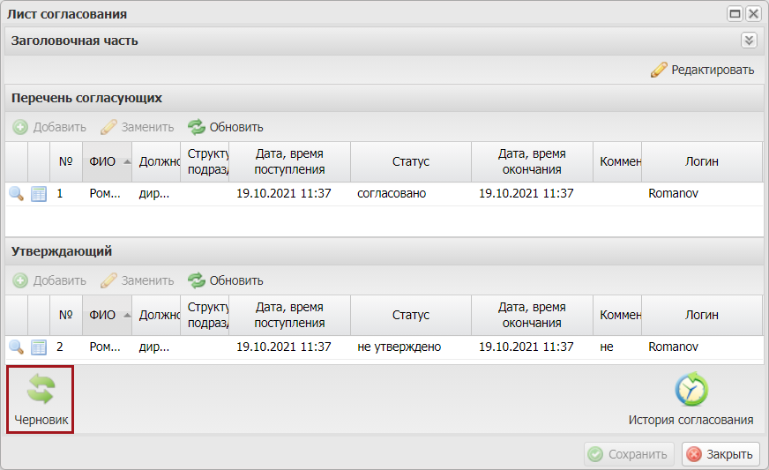
Рисунок 53. Повторная отправка на согласование
Для просмотра истории согласования необходимо в окне «Лист согласования» нажать на кнопку «История согласования» (Рисунок 54).
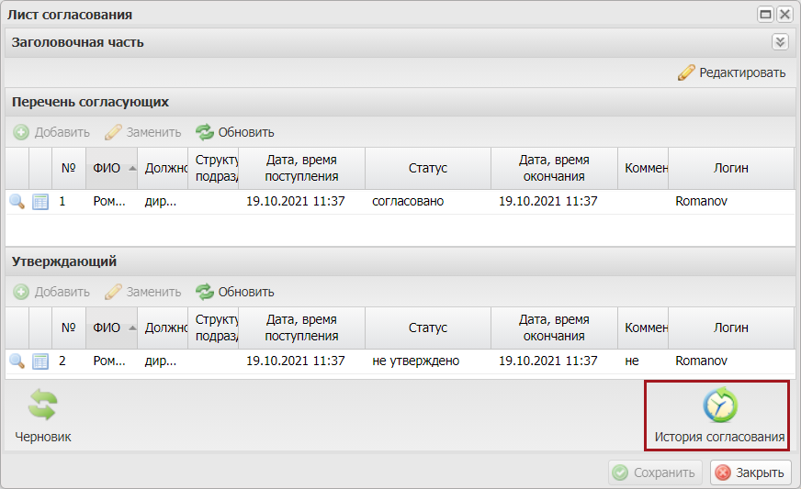
Рисунок 54. История согласования
Далее процесс повторного согласования осуществляется аналогично описанию в п.п. 2.5.1 –2.5.3 настоящего руководства пользователя.

Формирование печатной формы

Формирование печатной формы подраздела
Для формирования печатной формы подраздела необходимо нажать на кнопку «Печать» и выбрать пункт [Печать реестра] (Рисунок 55).
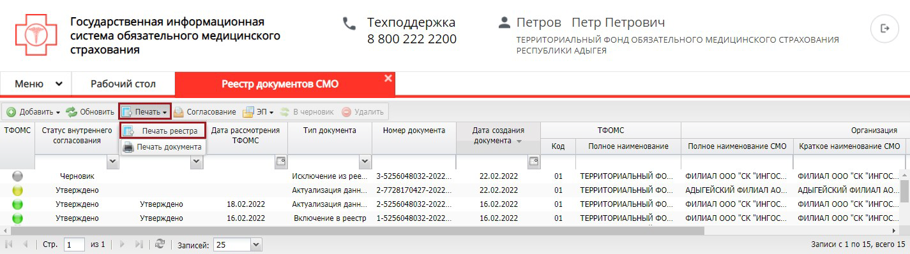
Рисунок 55. Формирование печатной формы подраздела
В результате на рабочую станцию пользователя выгрузится файл с расширением *.xlsx.

Формирование печатной формы документа
Для формирования печатной формы документа необходимо одним нажатием левой кнопки мыши выделить соответствующую строку, нажать на кнопку «Печать» и выбрать пункт [Печать документа] (Рисунок 56).
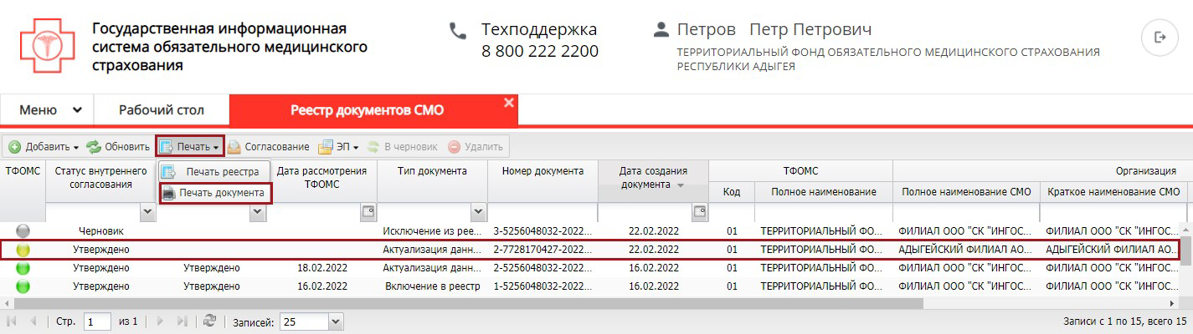
Рисунок 56. Формирование печатной формы документа
В результате откроется окно «Просмотр». Для печати документа необходимо нажать на кнопку «Печать» , для выгрузки документа на рабочую станцию пользователя необходимо нажать на кнопку (Рисунок 57).
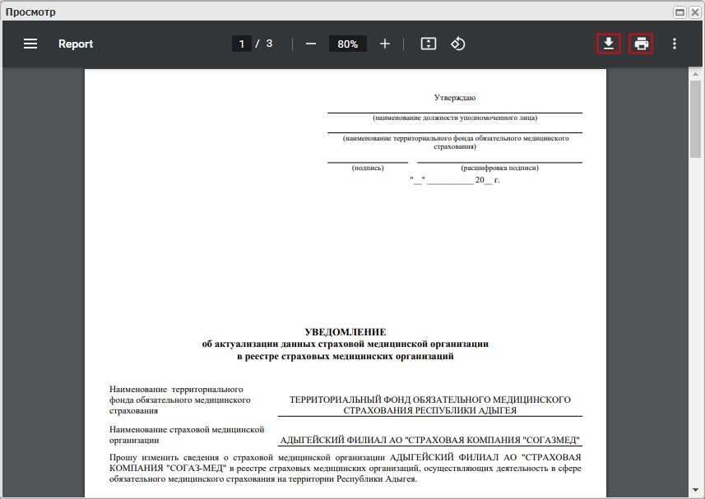
Рисунок 57. Предварительный просмотр документа
В открывшемся окне «Сохранение» необходимо выбрать место для сохранения документа (1), отредактировать вручную с клавиатуры поле «Имя файла» (2) и нажать на кнопку «Сохранить» (3) (Рисунок 58).
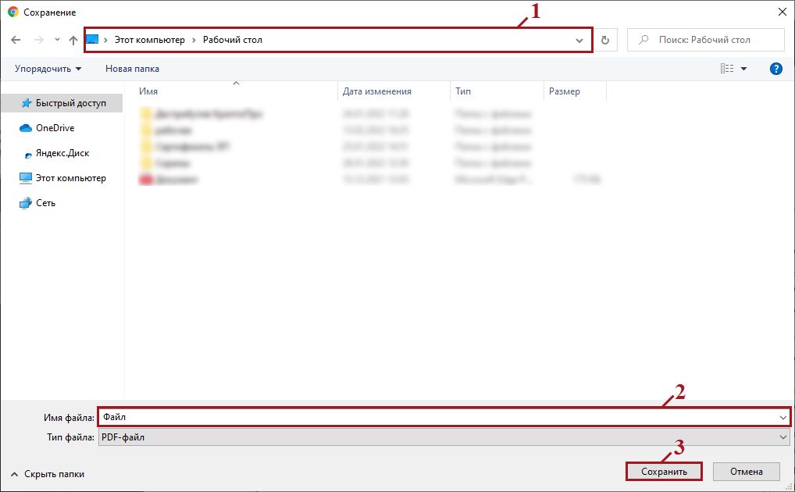
Рисунок 58. Сохранение документа
В результате на рабочую станцию пользователя выгрузится документ с расширением *.pdf и документ будет сохранен по указанному пользователем расположению.

Просмотр электронной подписи документа
Для просмотра электронной подписи документа необходимо выбрать строку одним нажатием левой кнопки мыши, нажать на кнопку «ЭП» и выбрать пункт [Подписи документа] (Рисунок 59).
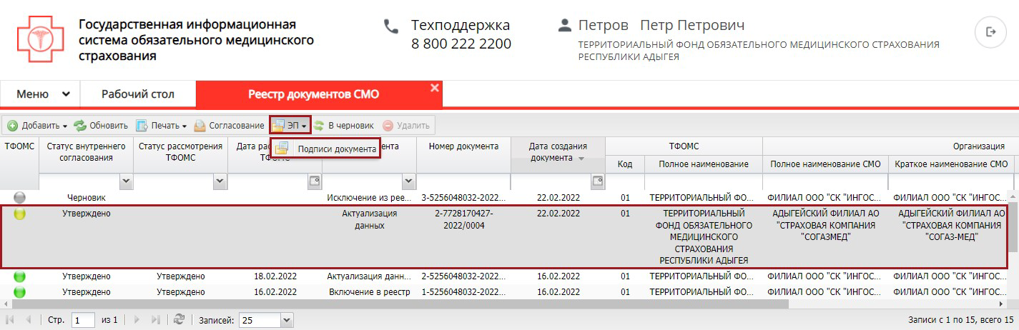
Рисунок 59. Просмотр электронной подписи документа
В результате откроется окно «Подписи» (Рисунок 60).
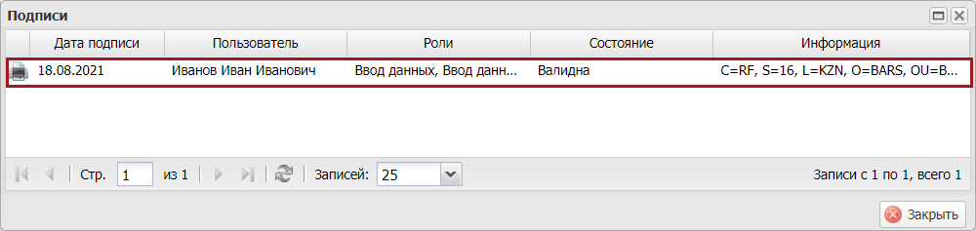
Рисунок 60. Просмотр электронной подписи документа

Работа в подразделе «Реестр согласования СМО»
Предусловие: осуществлен вход с полномочием «Формирование и ведение реестра страховых медицинских организаций, осуществляющих деятельность в сфере обязательного медицинского страхования (ТФОМС) (Ввод данных, Просмотр, Согласование и Утверждение)».

Переход в подраздел «Реестр согласования СМО»
Для перехода в подраздел «Реестр согласования СМО» необходимо в главном окне Системы выбрать вкладку «Меню» (1), в открывшейся колонке выбрать раздел «Страховые медицинские организации» (2) и открыть подраздел «Реестр согласования СМО» (Рисунок 61).
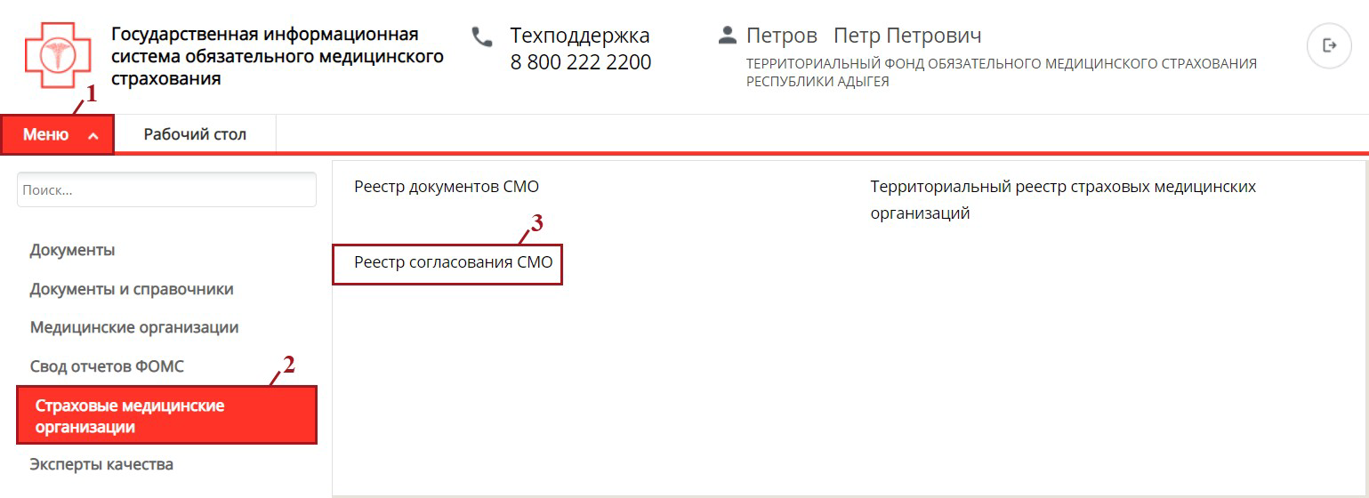
Рисунок 61. Переход в подраздел «Реестр согласования СМО»
Откроется подраздел «Реестр согласования СМО» (Рисунок 62).
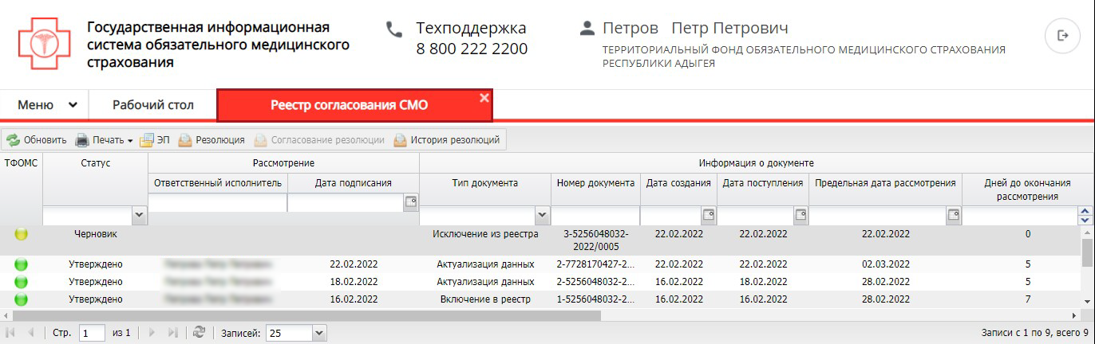
Рисунок 62. Подраздел «Реестр согласования СМО»
Для работы с подразделом «Реестр согласования СМО» в Системе реализованы следующие функциональные кнопки (Рисунок 63):
- «Обновить» (1) – обновление данных подраздела «Реестр согласования СМО»;
- «Печать» (2):
[Печать реестра] – выгрузка печатной формы подраздела на рабочую станцию пользователя с расширением *.xlsх;
[Печать документа] – выгрузка печатной формы документа на рабочую станцию пользователя с расширением *.pdf;
- «ЭП» (3):
[Подписи документа] – просмотр ЭП документа;
- «Резолюция» (4) – формирование резолюции;
- «Согласование резолюции» (5) – согласование и утверждение резолюции;
- «История резолюций» (6) – просмотр истории резолюций».
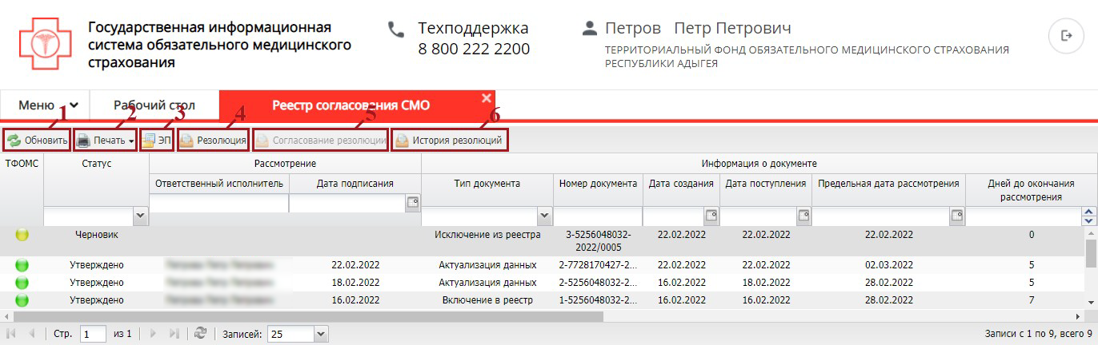
Рисунок 63. Функциональные кнопки подраздела «Реестр согласования СМО»
Для быстрого поиска записи в Системе реализованы поля поиска по столбцам (Рисунок 64).
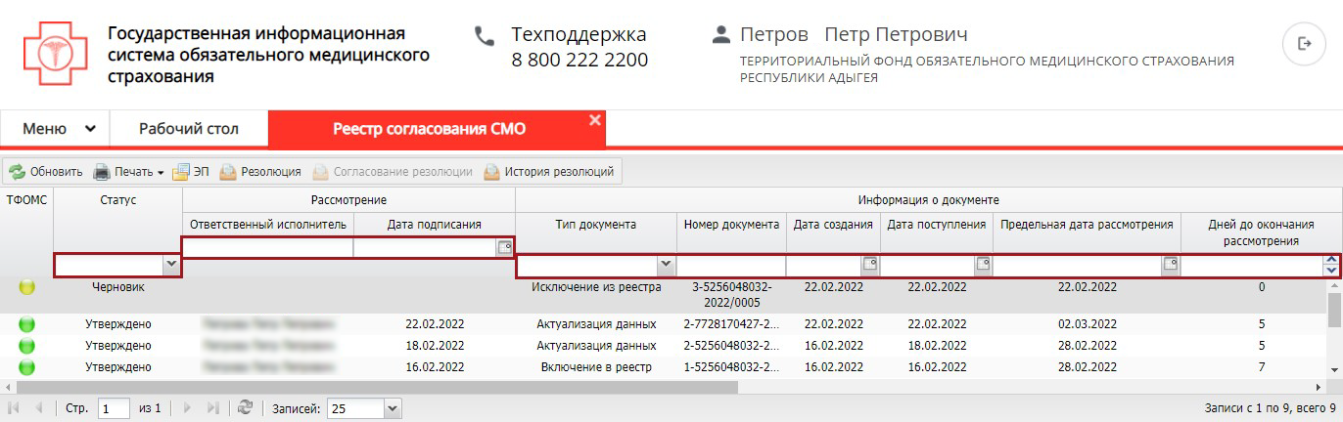
Рисунок 64. Поиск по столбцам
Для отображения скрытых столбцов необходимо навести курсор на наименование столбца, нажать на кнопку (1), из раскрывающегося списка выбрать пункт [Столбцы] (2) и установить «галочку» напротив соответствующих полей (3), (4) (Рисунок 65).
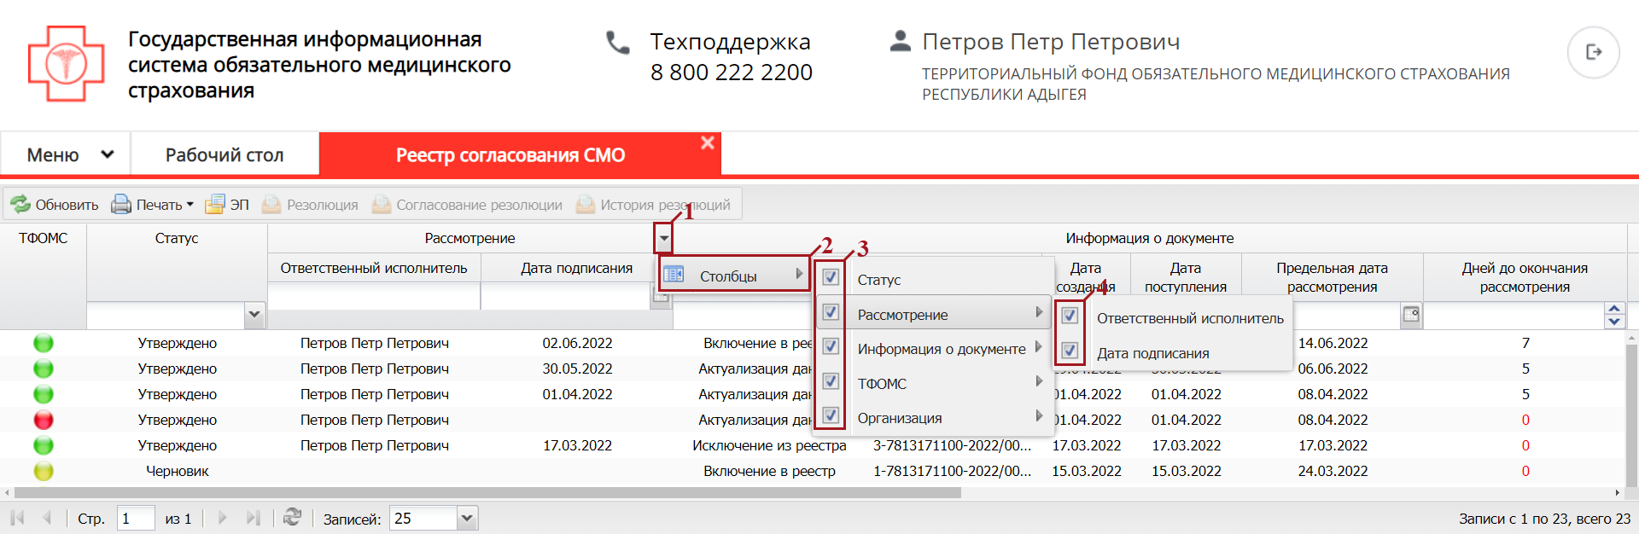
Рисунок 65. Отображение скрытых столбцов

Внешнее согласование документа
Внешнее согласование уведомления на актуализацию данных СМО и уведомления об исключении из реестра СМО осуществляется согласно описанию в п.п. 3.2.1 - 3.2.4 настоящего руководства пользователя.

Формирование резолюции
Для формирования положительной резолюции необходимо одним нажатием левой кнопки мыши выделить соответствующую строку и нажать на кнопку «Резолюция» (Рисунок 66).
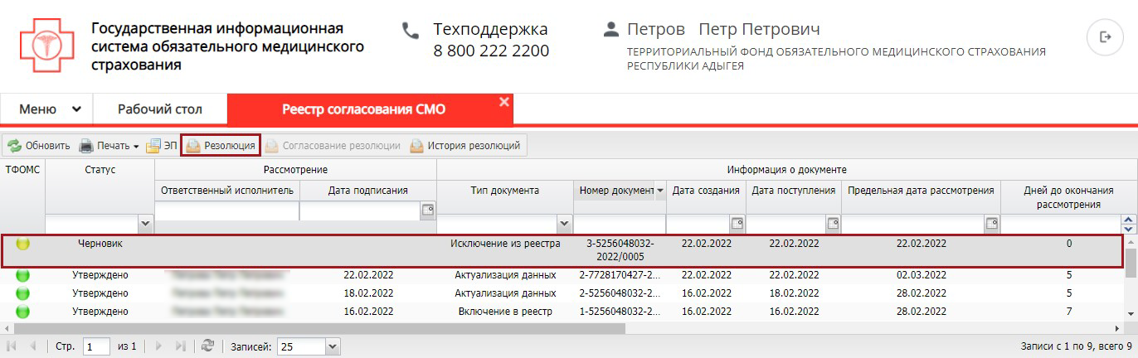
Рисунок 66. Формирование резолюции
В результате откроется окно «Резолюция» (Рисунок 67).
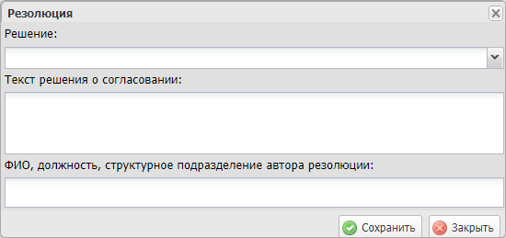
Рисунок 67. Окно «Резолюция»
Поле «Решение» заполняется выбором значения из раскрывающегося списка. Для формирования положительной резолюции необходимо выбрать значение «Согласовано».
Важно! Поле «Решение» обязательно для заполнения.
Поле «Текст решения о согласовании» заполняется вручную с клавиатуры.
Поле «ФИО, должность, структурное подразделение автора» заполняется автоматически и недоступно для редактирования.
Далее необходимо нажать на кнопку «Сохранить» (Рисунок 68).
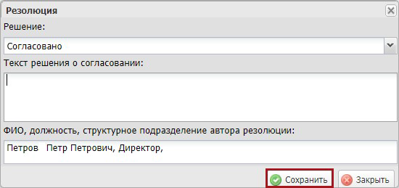
Рисунок 68. Сохранение внесенных данных
Для формирования отрицательной резолюции необходимо одним нажатием левой кнопки мыши выделить соответствующую строку и нажать на кнопку «Резолюция» (Рисунок 69).
Рисунок 69. Формирование резолюции
В результате откроется окно «Резолюция» (Рисунок 70).
Рисунок 70. Окно «Резолюция»
Поле «Решение» заполняется выбором значения из раскрывающегося списка. Для формирования отрицательной резолюции необходимо выбрать значение «Не согласовано».
Важно! Поле «Решение» обязательно для заполнения.
Поле «Текст решения о согласовании» заполняется вручную с клавиатуры.
Важно! В случае формирования отрицательной резолюции поле «Текст решения о согласовании» обязательно для заполнения.
Поле «ФИО, должность, структурное подразделение автора» заполняется автоматически и недоступно для редактирования.
После заполнения полей необходимо нажать на кнопку «Сохранить» (Рисунок 71).
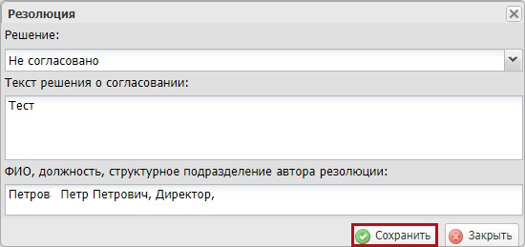
Рисунок 71. Сохранение внесенных данных

Формирование листа согласования
Для формирования листа согласования необходимо выделить соответствующую строку со значением «Черновик» в графе «Статус» и нажать на кнопку «Согласование резолюции» (Рисунок 72).
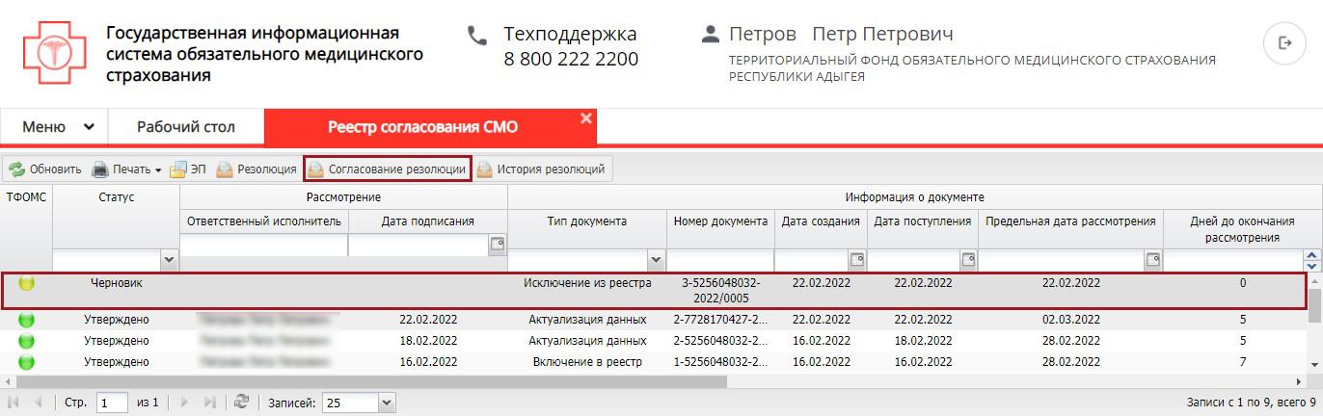
Рисунок 72. Формирование листа согласования
В открывшемся окне «Лист согласования» возможно добавить согласующих нажатием на кнопку «Добавить» (Рисунок 73).
Рисунок 73. Лист согласования
Примечание. В перечень согласующих могут быть добавлены как несколько, так и ни одного согласующего.
В результате откроется окно «Добавление пользователя», в котором необходимо установить «галочку» напротив соответствующей строки и нажать на кнопку «Добавить» (Рисунок 74).
Рисунок 74. Добавление пользователя
Для добавления утверждающего лица необходимо нажать на кнопку «Добавить» (Рисунок 75).
Рисунок 75. Окно «Лист согласования»
В результате откроется окно «Добавление пользователя», в котором необходимо выбрать соответствующего пользователя одним нажатием левой кнопки мыши и нажать на кнопку «Добавить» (Рисунок 76).
Рисунок 76. Добавление пользователя
Важно! Из списка возможно выбрать только одно лицо, утверждающее лист согласования. Лист согласования невозможно сохранить, если не выбран утверждающий.
После выбора согласующих лиц и утверждающего лица необходимо нажать на кнопку «Сохранить» (Рисунок 77).
Рисунок 77. Окно «Лист согласования»
В результате значение соответствующей строки в графе «Статус» изменится на «На согласовании» (Рисунок 78).
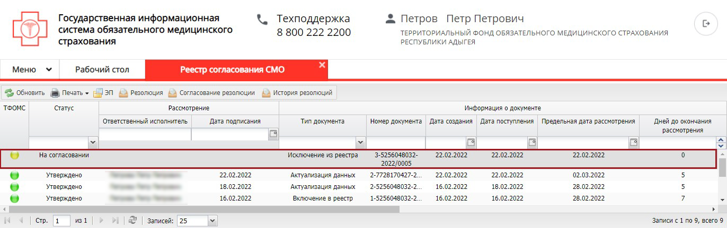
Рисунок 78. Строка со статусом «На согласовании»
До начала процесса согласования автору листа согласования доступно редактирование перечня согласующих лиц и утверждающего лица.
Важно! Удаление ранее выбранного утверждающего лица возможно лишь с последующей заменой утверждающего лица.
Для изменения согласующего лица необходимо нажать на кнопку «Редактировать» (Рисунок 79).
Рисунок 79. Редактирование листа согласования
После этого необходимо нажать на кнопку «Удалить» (Рисунок 80).
Рисунок 80. Удаление согласующего
Далее необходимо добавить согласующее лицо нажатием на кнопку «Добавить» (Рисунок 81).
Рисунок 81. Добавление пользователя
В открывшемся окне «Добавление пользователя» установить «галочку» напротив соответствующей строки и нажать на кнопку «Добавить» (Рисунок 82).
Рисунок 82. Выбор пользователей
Для сохранения внесенных изменений необходимо нажать на кнопку «Сохранить» (Рисунок 83).
Рисунок 83. Сохранение листа согласования
Редактирование ранее выбранного утверждающего лица осуществляется аналогично описанию выше.
После формирования листа согласования лица, внесенные в перечень согласующих и утверждающих, последовательно осуществляют согласование документа согласно п.п. 3.2.3 и 3.2.4 настоящего руководства пользователя.

Согласование резолюции
Для согласования резолюции необходимо одним нажатием левой кнопки мыши выделить соответствующую строку и нажать на кнопку «Согласование резолюции» (Рисунок 84).
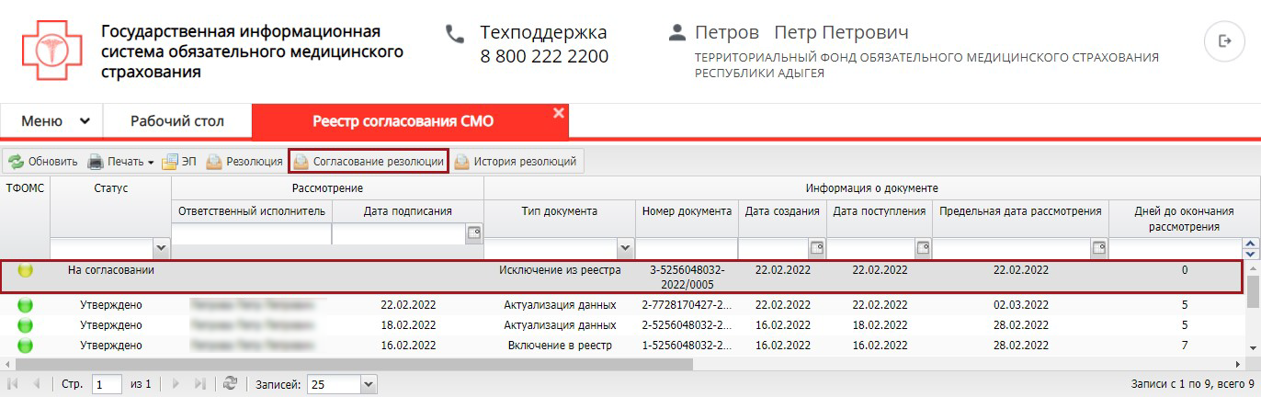
Рисунок 84. Согласование резолюции
В открывшемся окне «Лист согласования» необходимо нажать на кнопку «Согласовано» (Рисунок 85).
Рисунок 85. Окно «Лист согласования»
В окне «Ввод комментария» необходимо заполнить поле «Комментарий» и нажать на кнопку «Применить» (Рисунок 86).
Рисунок 86. Окно «Ввод комментария»
В результате значение соответствующей строки в графе «Статус» изменится на «Согласовано» (Рисунок 87).
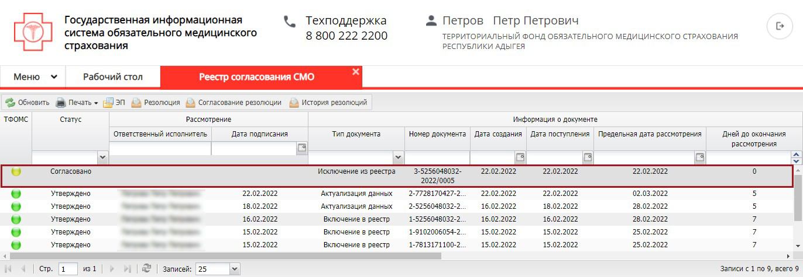
Рисунок 87. Строка со статусом «Согласовано»
Для отказа в согласовании необходимо одним нажатием левой кнопки мыши выделить соответствующую строку и нажать на кнопку «Согласование резолюции» (Рисунок 88).
Рисунок 88. Отказ в согласовании
В открывшемся окне «Лист согласования» необходимо нажать на кнопку «Не согласовано» (Рисунок 89).
Рисунок 89. Окно «Лист согласования»
В окне «Ввод комментария» необходимо заполнить поле «Комментарий» и нажать на кнопку «Применить» (Рисунок 90).
Рисунок 90. Окно «Ввод комментария»
Важно! Поле «Комментарий» обязательно для заполнения.
После этого значение соответствующей строки в графе «Статус» изменится на «Не согласовано» (Рисунок 91).
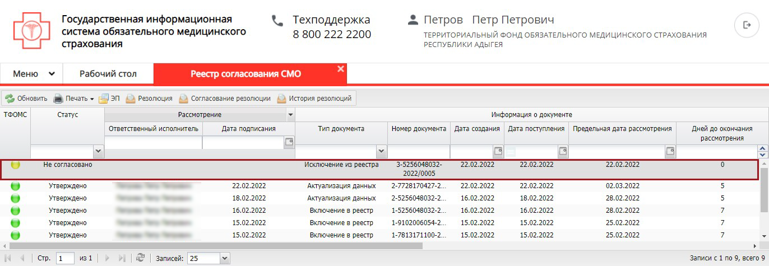
Рисунок 91. Строка со статусом «Не согласовано»

Утверждение резолюции
Для утверждения резолюции необходимо одним нажатием левой кнопки мыши выделить соответствующую строку и нажать на кнопку «Согласование резолюции» (Рисунок 92).
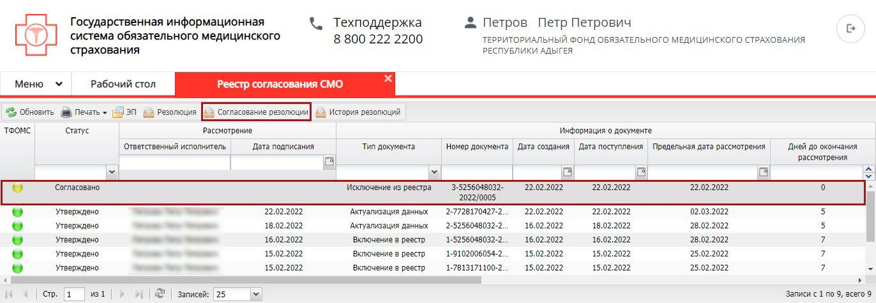
Рисунок 92. Утверждение документа
В открывшемся окне «Лист согласования» необходимо нажать на кнопку «Утверждено» (Рисунок 93).
Рисунок 93. Окно «Лист согласования»
В окне «Ввод комментария» необходимо заполнить поле «Комментарий» и нажать на кнопку «Применить» (Рисунок 94).
Рисунок 94. Окно «Ввод комментария»
В открывшемся окне «Выбор сертификата» необходимо одним нажатием левой кнопки мыши выбрать из списка соответствующий сертификат и нажать на кнопку «Далее» (Рисунок 95).
Рисунок 95. Окно «Выбор сертификата»
Далее в открывшемся окне «Документ для подписи» необходимо проверить корректность представленных данных. Если при проверке документа ошибки не обнаружены, необходимо нажать на кнопку «Подписать» (Рисунок 96).
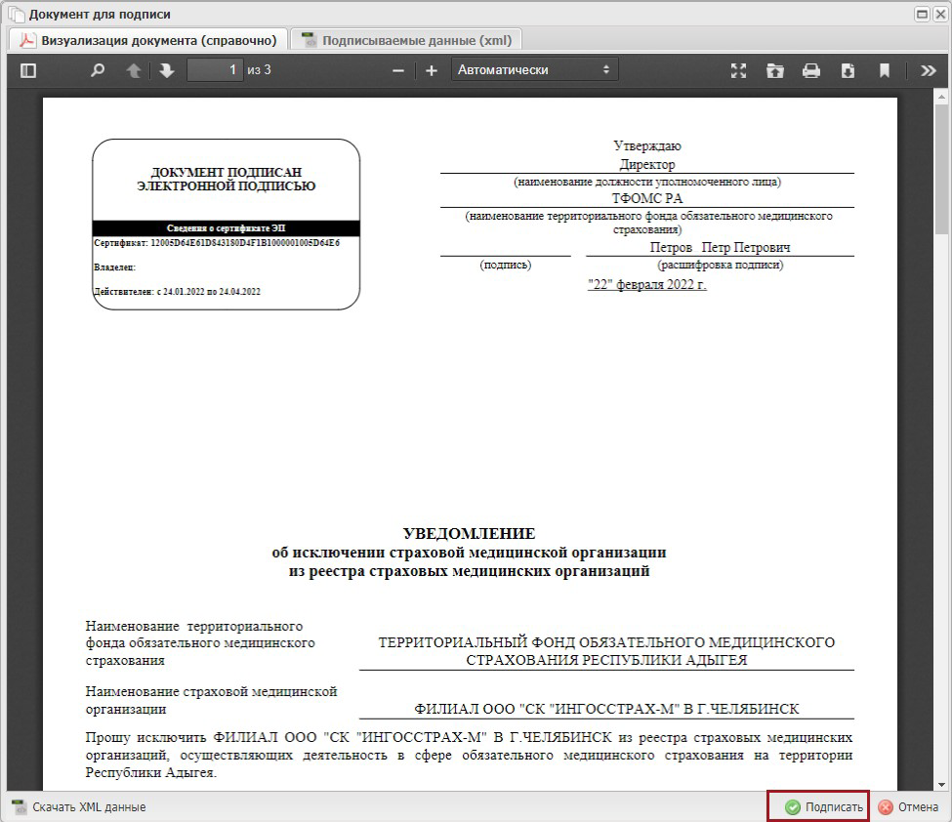
Рисунок 96. Окно «Документ для подписи»
В результате утверждения документа в графе «Статус» отобразится значение «Утверждено» и индикатор согласования «ТФОМС» отобразится зеленым цветом (Рисунок 97).
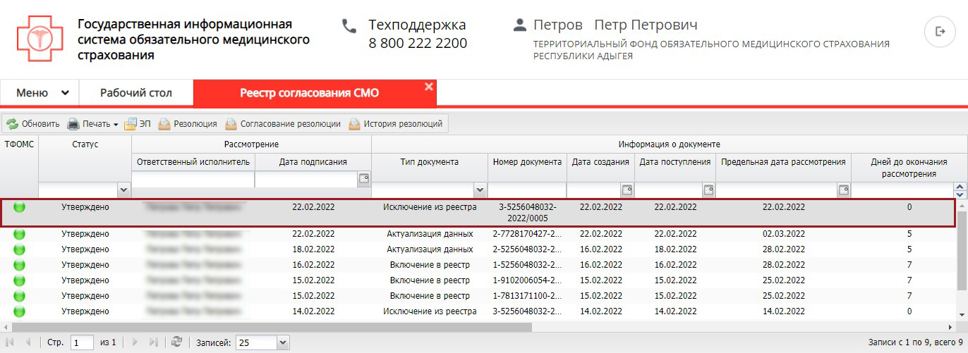
Рисунок 97. Строка со статусом «Утверждено»
Для отказа в утверждении информации необходимо одним нажатием левой кнопки мыши выделить соответствующую строку и нажать на кнопку «Согласование» (Рисунок 98).
Рисунок 98. Отказ в утверждении документа
В открывшемся окне «Лист согласования» необходимо нажать на кнопку «Не утверждено» (Рисунок 99).
Рисунок 99. Окно «Лист согласования»
В окне «Ввод комментария» необходимо заполнить поле «Комментарий» и нажать на кнопку «Применить» (Рисунок 100).
Рисунок 100. Окно «Ввод комментария»
Важно! Поле «Комментарий» обязательно для заполнения.
После этого значение соответствующей строки в графе «Статус» изменится на «Не согласовано» (Рисунок 101).
Рисунок 101. Строка со статусом «Не согласовано»

Редактирование и повторное согласование
Для устранения замечаний и повторной отправки документа на согласование необходимо одним нажатием левой кнопки мыши выделить несогласованную строку и нажать на кнопку «Согласование резолюции» (Рисунок 102).
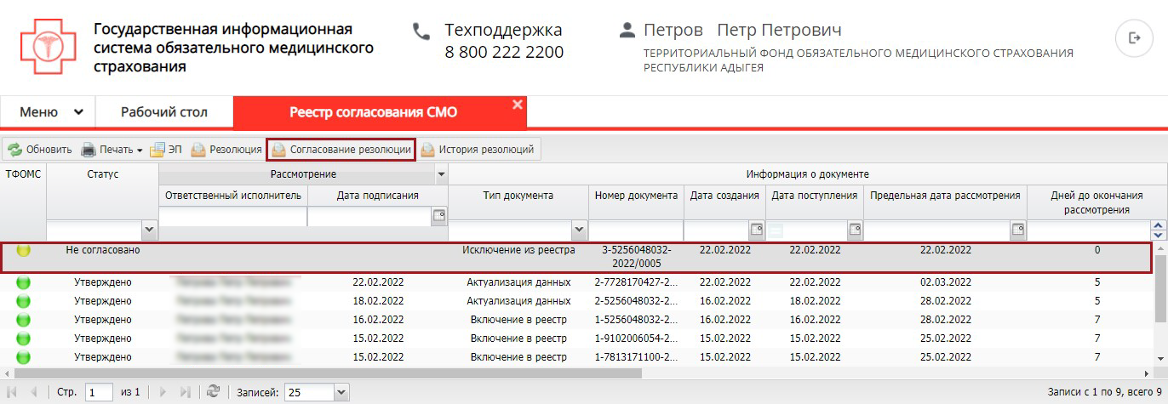
Рисунок 102. Редактирование и повторное согласование
В открывшемся окне «Лист согласования» необходимо нажать на кнопку «Черновик» (Рисунок 103).
Рисунок 103. Повторная отправка на согласование
Для просмотра истории согласования необходимо в окне «Лист согласования» нажать на кнопку «История согласования» (Рисунок 104).
Рисунок 104. История согласования
Далее процесс повторного согласования осуществляется аналогично описанию в п.п. 3.2.2–3.2.4 настоящего руководства пользователя.

Формирование печатной формы

Формирование печатной формы подраздела
Формирование печатной формы подраздела осуществляется аналогично описанию п. 2.6.1 настоящего руководства пользователя.

Формирование печатной формы документа
Формирование печатной формы документа осуществляется аналогично описанию п. 2.6.2 настоящего руководства пользователя.

Просмотр электронной подписи документа
Просмотр электронной подписи документа осуществляется аналогично описанию п. 2.7 настоящего руководства пользователя.

Работа в подразделе «Территориальный реестр страховых медицинских организаций»
Предусловие: осуществлен вход с полномочием «Формирование и ведение реестра страховых медицинских организаций, осуществляющих деятельность в сфере обязательного медицинского страхования (ТФОМС) (Ввод данных, Просмотр, Согласование и Утверждение)».

Переход в подраздел «Территориальный реестр страховых медицинских организаций»
Для перехода в подраздел «Территориальный реестр страховых медицинских организаций» необходимо в главном окне Системы выбрать вкладку «Меню» (1), в открывшейся колонке выбрать раздел «Страховые медицинские организации» (2) и открыть подраздел «Территориальный реестр страховых медицинских организаций» (3) (Рисунок 105).
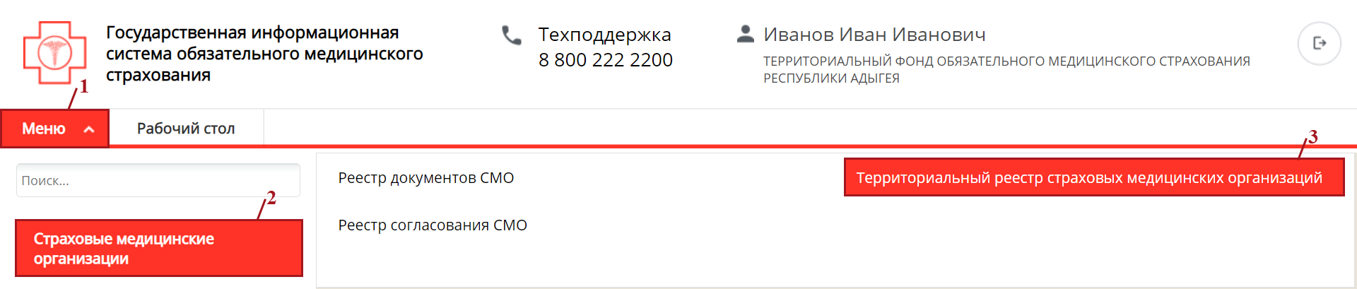
Рисунок 105. Переход в подраздел «Территориальный реестр страховых медицинских организаций»
В результате откроется подраздел «Территориальный реестр страховых медицинских организаций» (Рисунок 106).
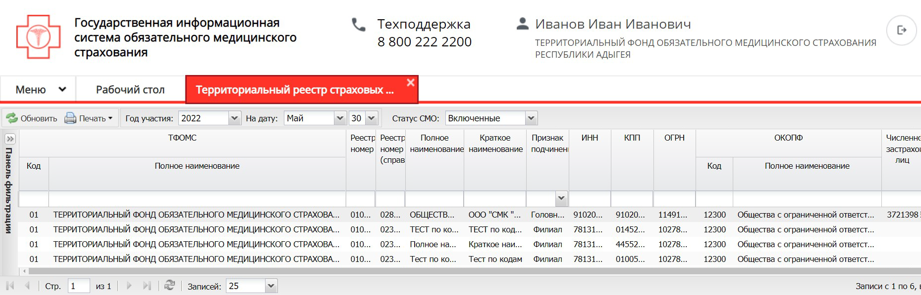
Рисунок 106. Подраздел «Территориальный реестр страховых медицинских организаций»
Записи СМО уровня «ТФОМС» с признаком подчиненности «Головная» выделены бледно-серым цветом и в графе «Признак подчиненности» соответствующих строк отображается значение «Головная» (Рисунок 107).
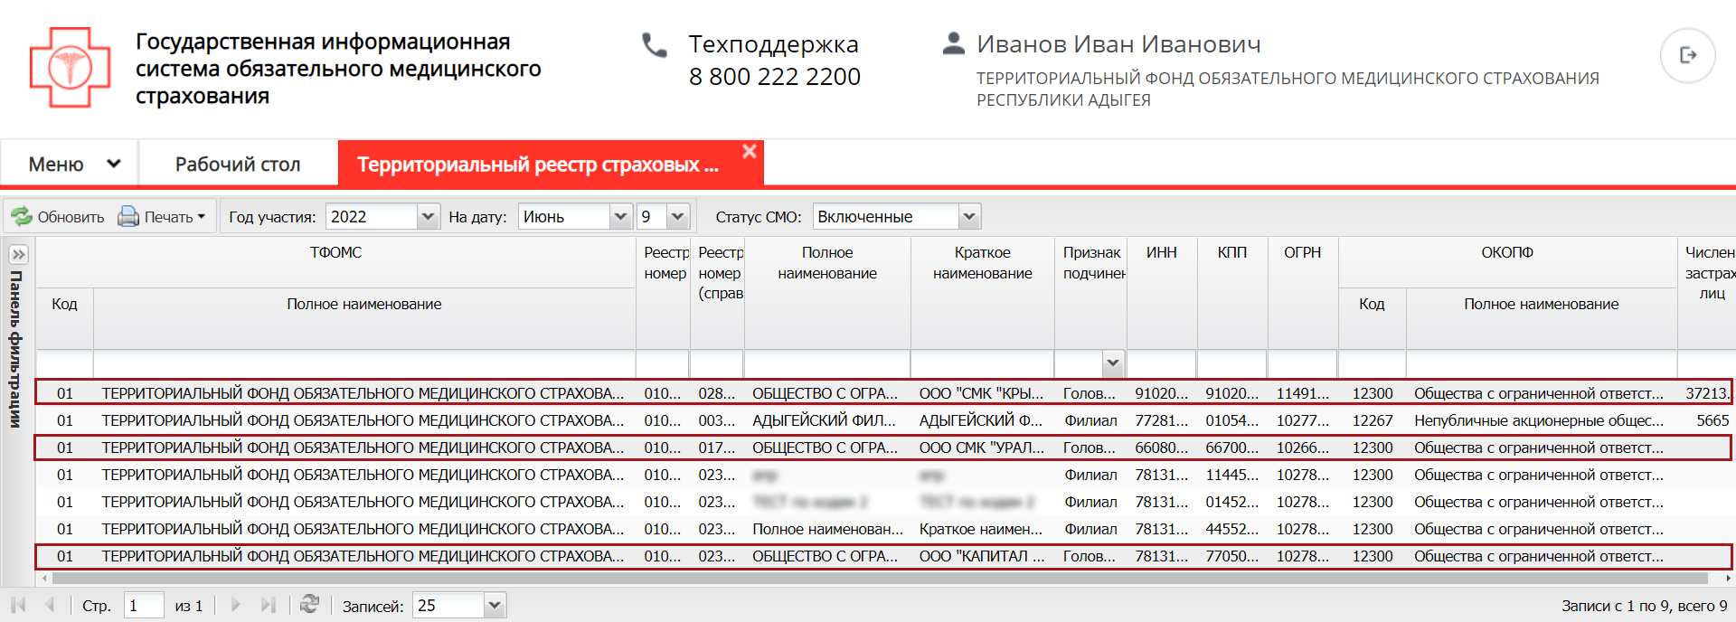
Рисунок 107. Записи СМО уровня «ТФОМС» с признаком подчиненности «Головная»
Записи СМО уровня «ТФОМС» с признаком подчиненности «Филиал» не выделены цветом и в графе «Признак подчиненности» соответствующих строк отображается значение «Филиал» (Рисунок 108).
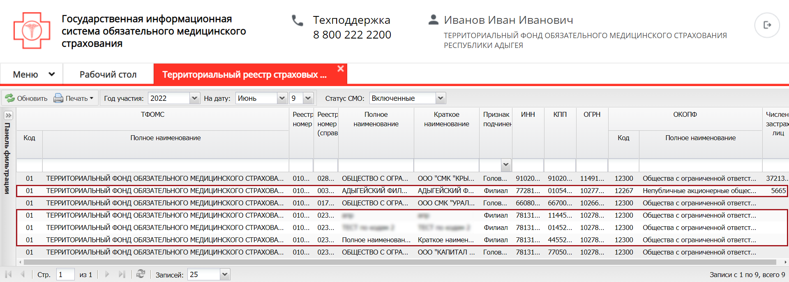
Рисунок 108. Записи СМО уровня «ТФОМС» с признаком подчиненности «Филиал»
Для работы с подразделом «Территориальный реестр страховых медицинских организаций» в Системе реализованы следующие функциональные кнопки и поля фильтрации (Рисунок 109):
- «Обновить» (1) – обновление данных подраздела;
- «Печать» (2):
[Печать реестра] – выгрузка печатной формы подраздела на рабочую станцию пользователя с расширением *.xlsx;
[Выгрузка на портал (ТРСМО)] – выгрузка печатной формы подраздела для портала ТРСМО на рабочую станцию пользователя с расширением *.xlsx;
- «Год участия» (3) – фильтрация записей подраздела по году участия;
- «На дату» (4) – фильтрация записей подраздела по дате;
- «Статус СМО» (5) – фильтрация записей подраздела по статусу СМО.
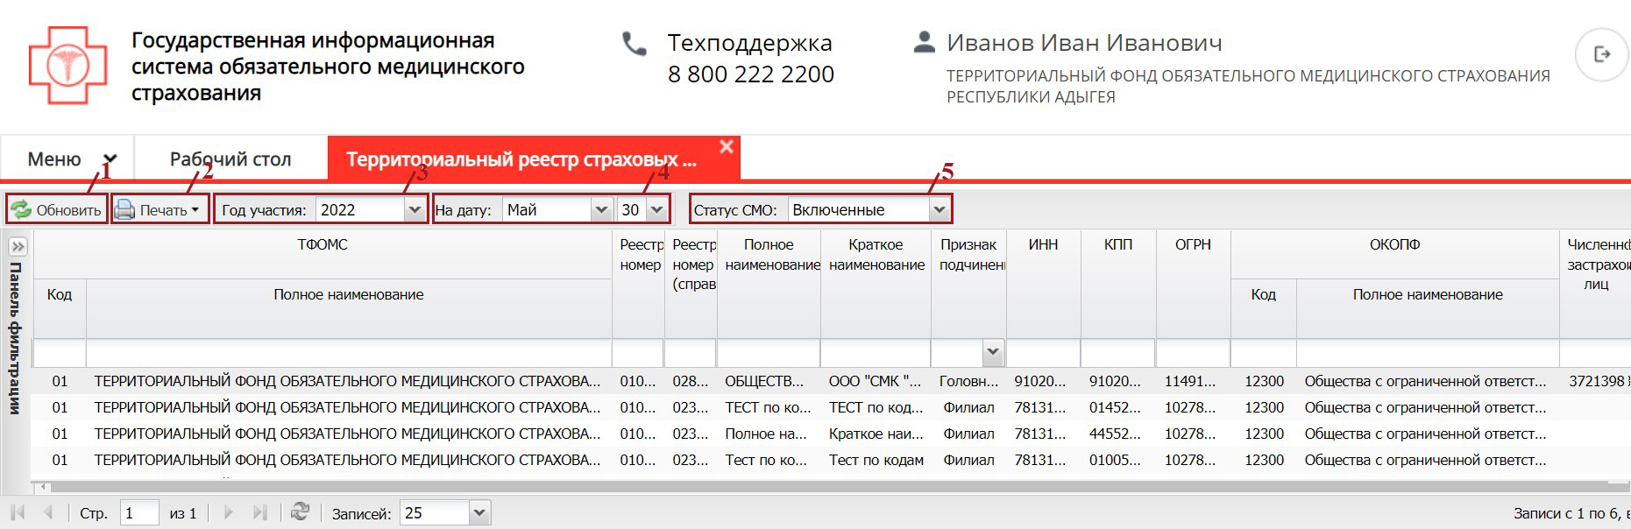
Рисунок 109. Функциональные кнопки и поля фильтрации подраздела «Территориальный реестр страховых медицинских организаций»
Для быстрого поиска записи в Системе реализованы поля поиска по столбцам (Рисунок 110).
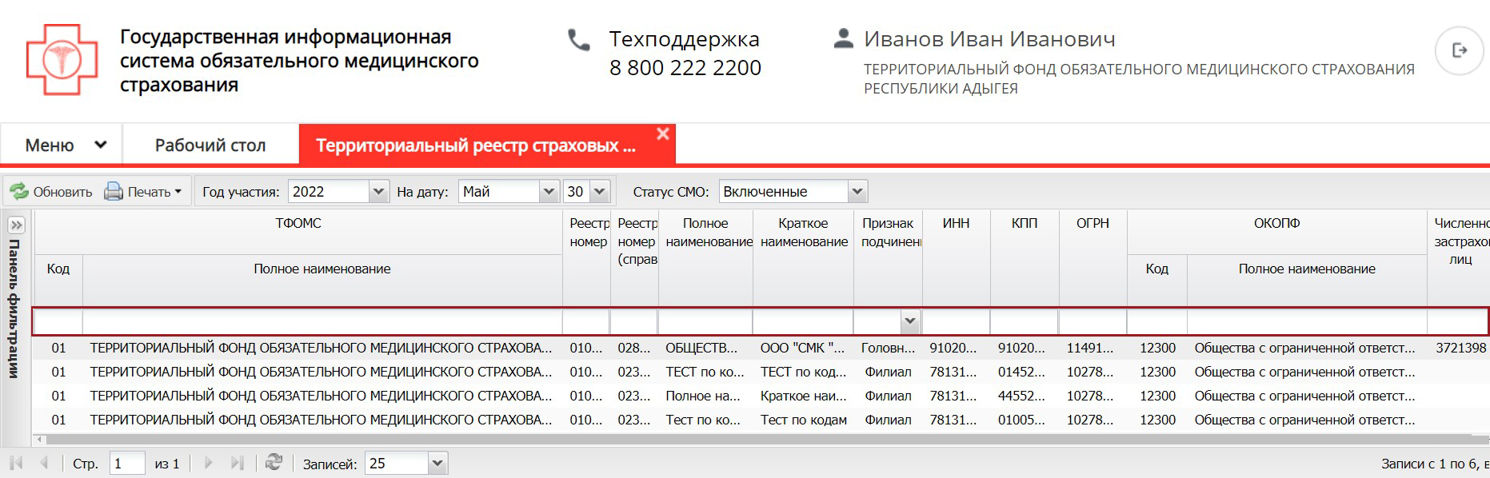
Рисунок 110. Поиск по столбцам
Для раскрытия области фильтрации «Панель фильтрации» необходимо нажать на кнопку (Рисунок 111).
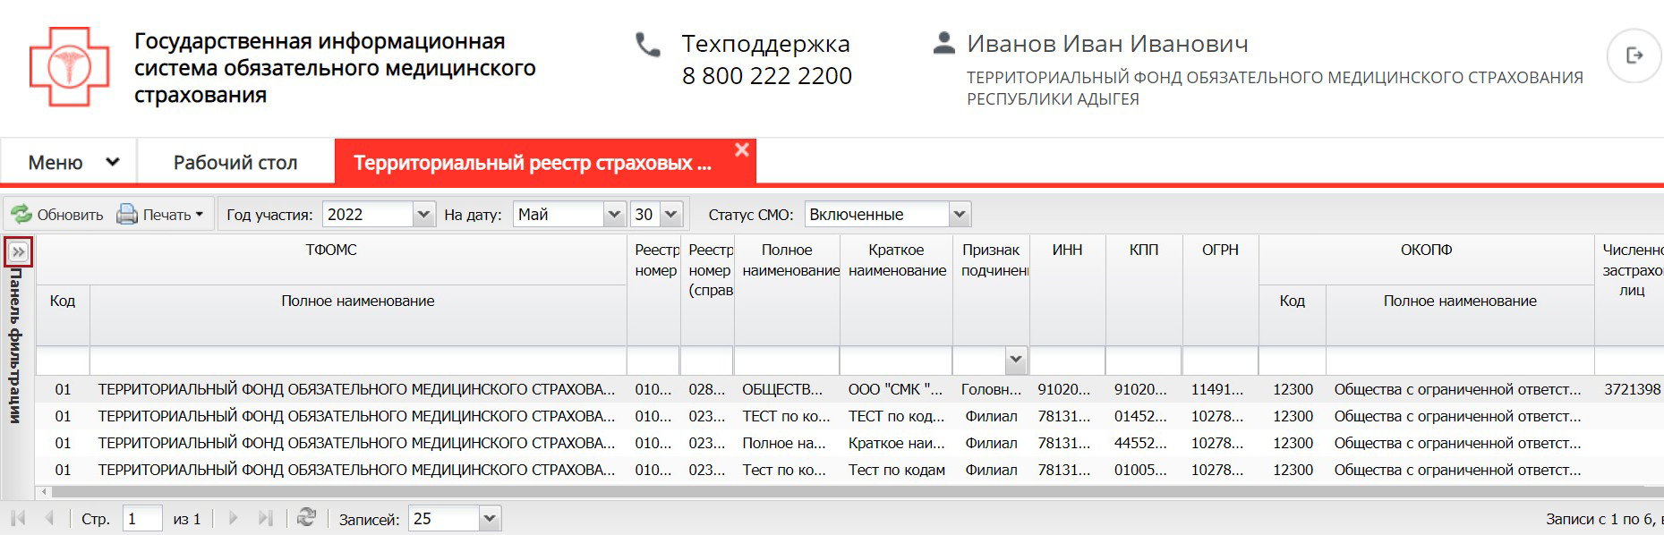
Рисунок 111. Раскрытие области фильтрации «Панель фильтрации»
В результате раскроется область фильтрации «Панель фильтрации» (Рисунок 112).
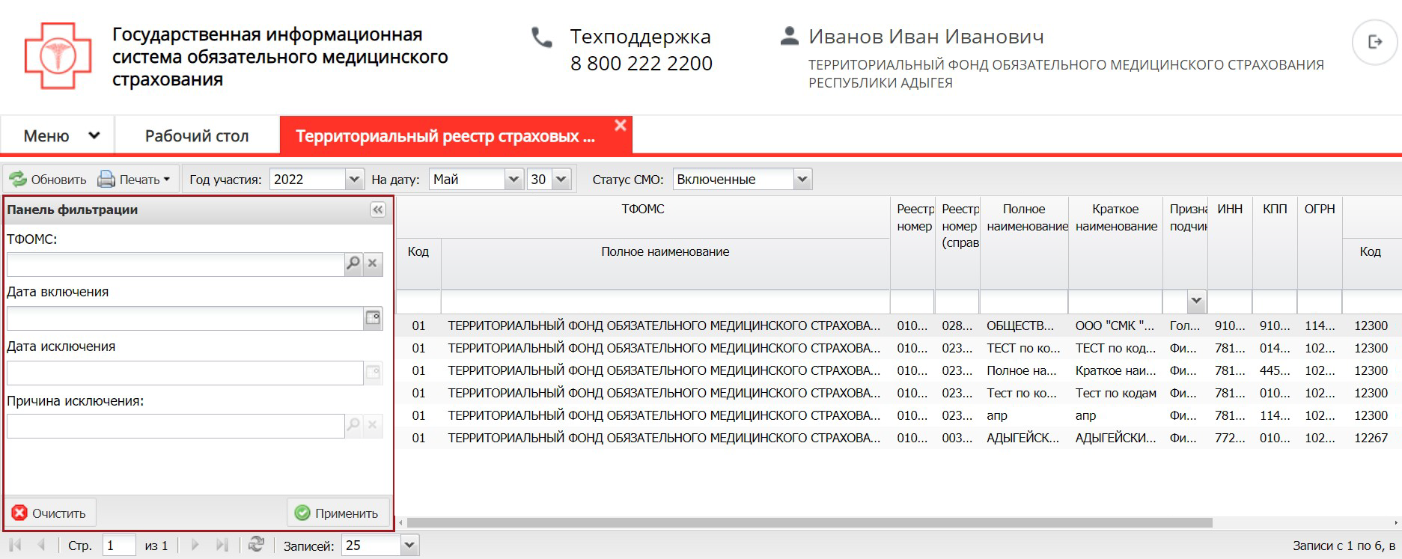
Рисунок 112. Область фильтрации «Панель фильтрации»
Для закрытия области фильтрации «Панель фильтрации» необходимо нажать на кнопку (Рисунок 113).
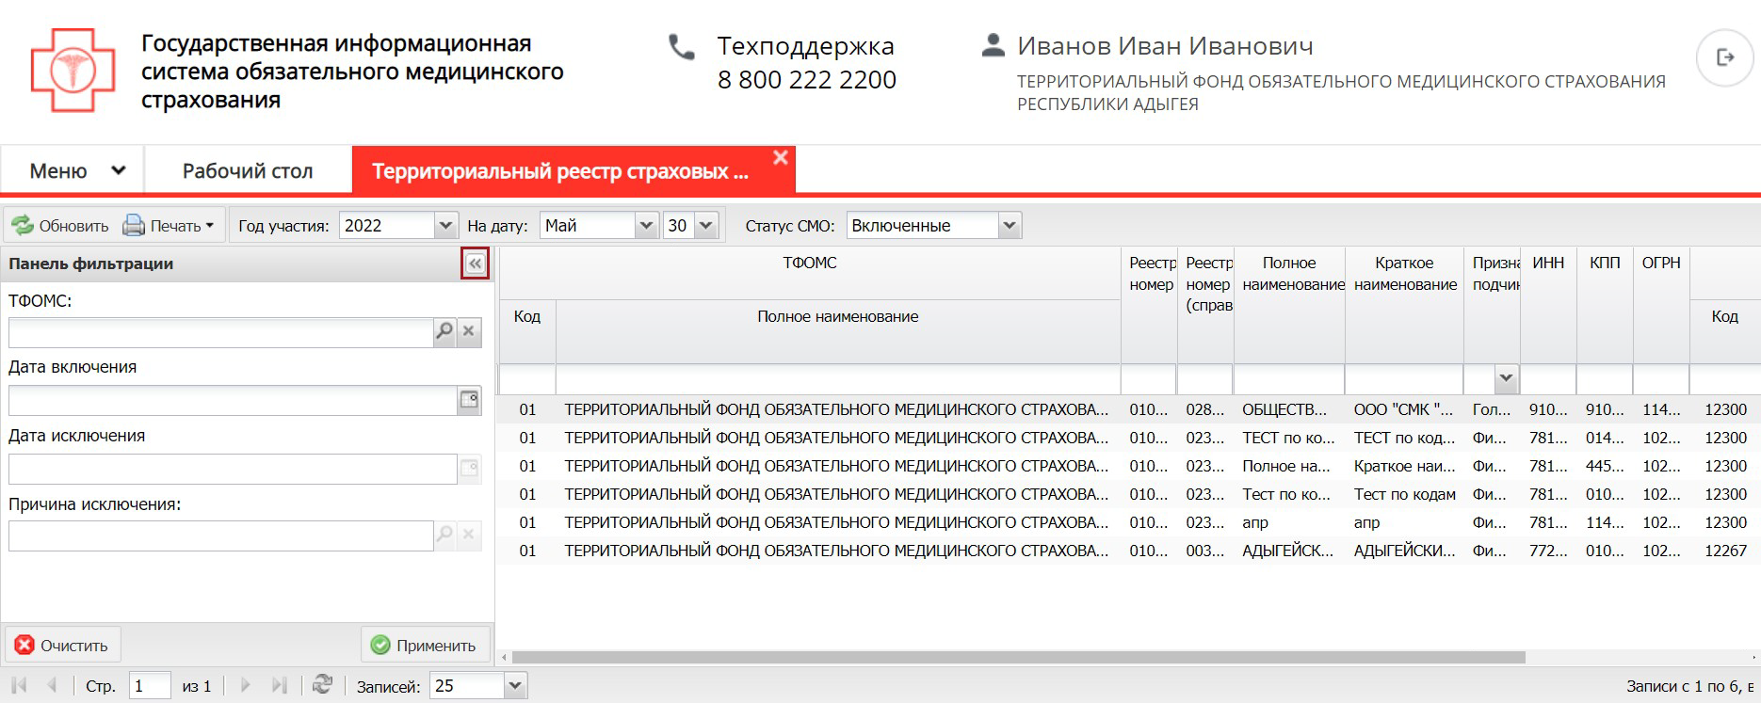
Рисунок 113. Закрытие области фильтрации «Панель фильтрации»
Для отображения скрытых столбцов необходимо навести курсор на наименование столбца, нажать на кнопку (1), из раскрывающегося списка выбрать пункт [Столбцы] (2) и установить «галочку» напротив соответствующих полей (3), (4) (Рисунок 114).
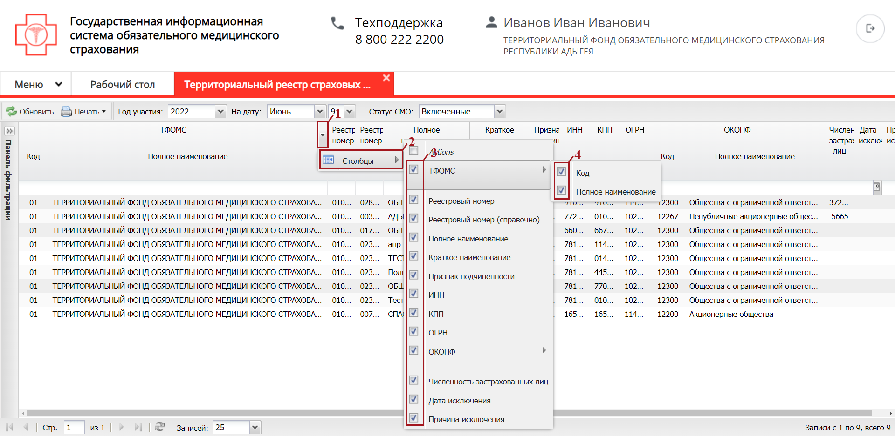
Рисунок 114. Отображение скрытых столбцов

Просмотр карточки страховой медицинской организации
Для просмотра карточки СМО уровня «ТФОМС» с признаком подчиненности «Головная» необходимо двойным нажатием левой кнопки мыши открыть соответствующую запись (Рисунок 115).
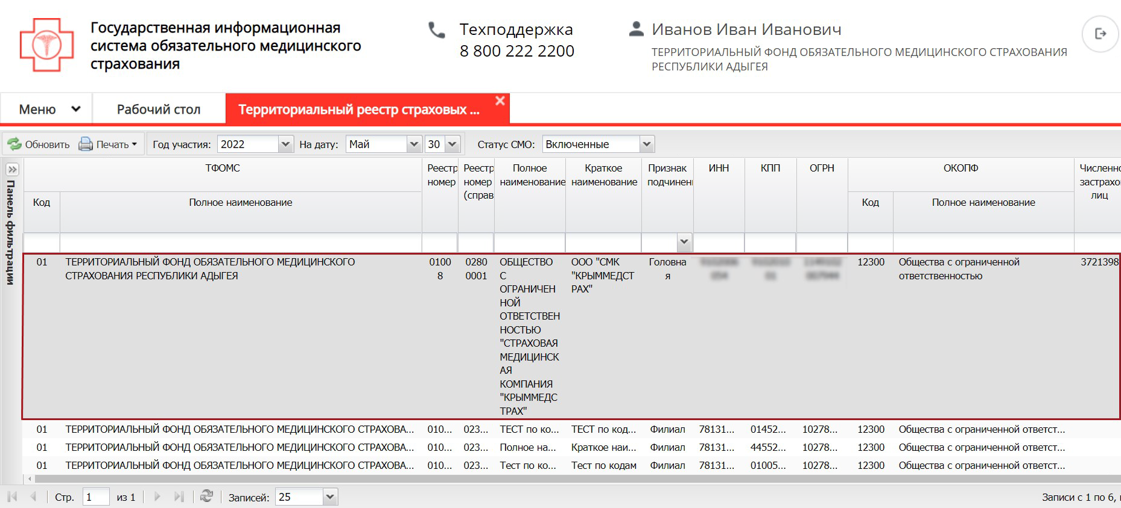
Рисунок 115. Просмотр карточки СМО уровня «ТФОМС» с признаком подчиненности «Головная»
В результате откроется карточка СМО уровня «ТФОМС» с признаком подчиненности «Головная», которая содержит вкладки «Данные организации» и «Численность застрахованных лиц» (Рисунок 116).
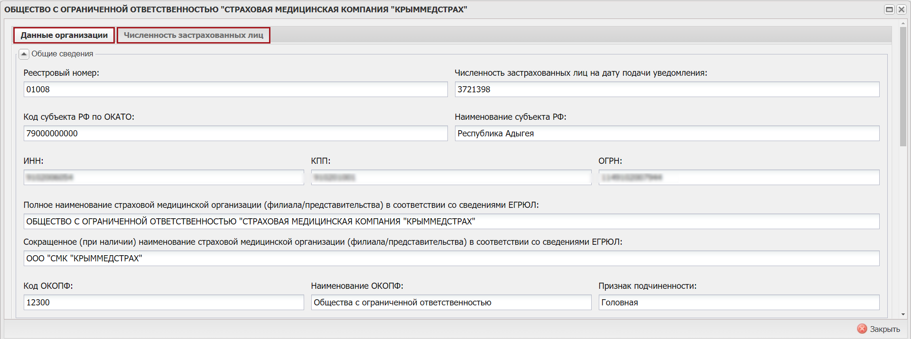
Рисунок 116. Карточка СМО уровня «ТФОМС» с признаком подчиненности «Головная»
Вкладка «Данные организации» отображается по умолчанию после открытия карточки СМО уровня «ТФОМС» с признаком подчиненности «Головная» и содержит общие сведения о СМО, об адресе СМО, сведения о руководителях, сведения о лицензии, телефоне «горячей» линии, адресе электронной почты, адресе официального сайта, дате включения СМО в Реестр СМО, реестровом номере, дате исключения из Реестра СМО и причине исключения из Реестра СМО (Рисунок 117).
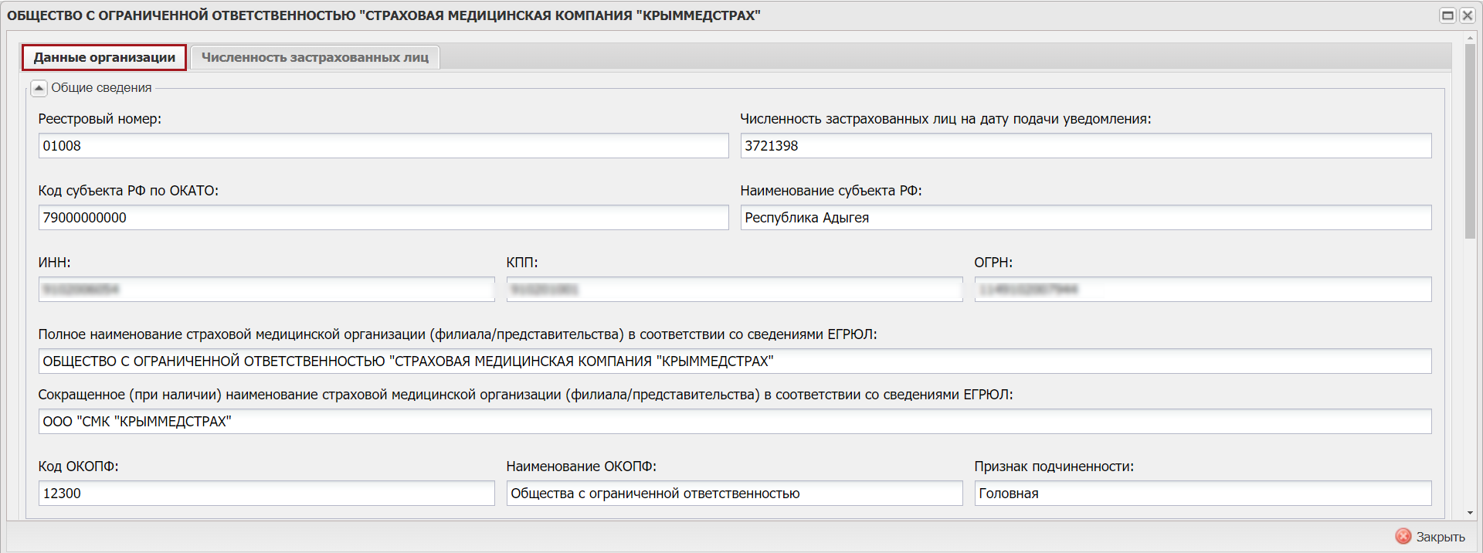
Рисунок 117. Вкладка «Данные организации»
Вкладка «Данные организации» доступна только для просмотра.
Примечание. При просмотре карточки СМО уровня «ТФОМС» с признаком подчиненности «Головная» со статусом СМО «Исключенные» будет отображена информация о дате исключения из реестра СМО, причине исключения и наличии действующих полисов (Рисунок 118).
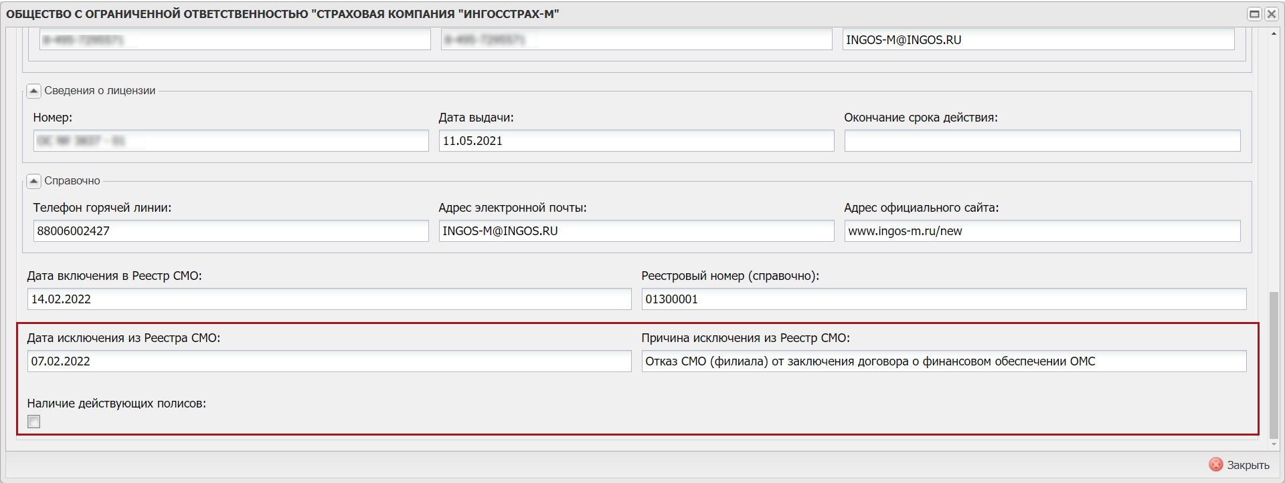
Рисунок 118. Дополнительные сведения для исключенных СМО
Для перехода во вкладку «Численность застрахованных лиц» необходимо одним нажатием левой кнопки мыши выделить соответствующую вкладку (Рисунок 119).
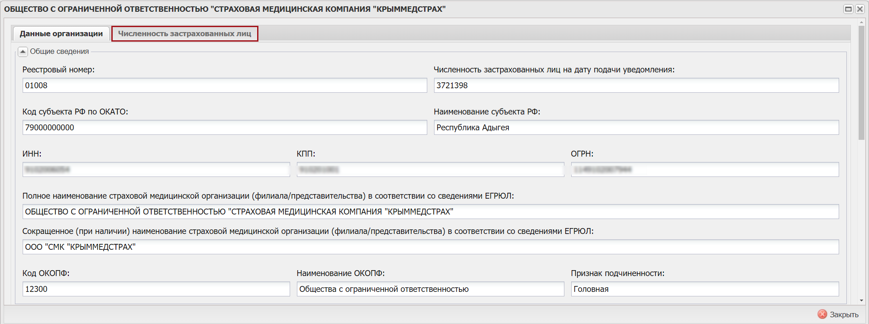
Рисунок 119. Переход во вкладку «Численность застрахованных лиц»
В результате откроется вкладка «Численность застрахованных лиц» со сведениями о численности застрахованных лиц на определенную дату (Рисунок 120).
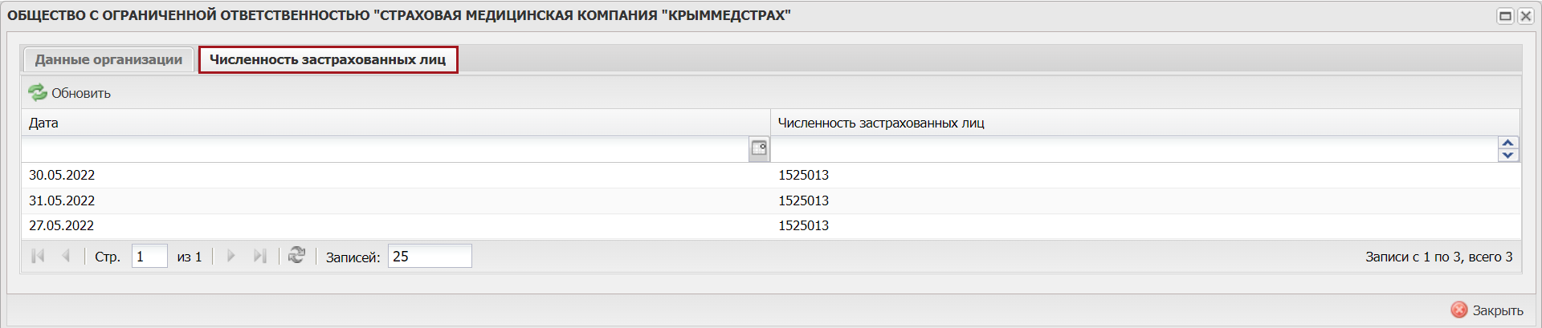
Рисунок 120. Вкладка «Численность застрахованных лиц»
Вкладка «Численность застрахованных лиц» доступна только для просмотра.
Для просмотра карточки СМО уровня «ТФОМС» с признаком подчиненности «Филиал» необходимо двойным нажатием левой кнопки мыши открыть соответствующую запись (Рисунок 121).
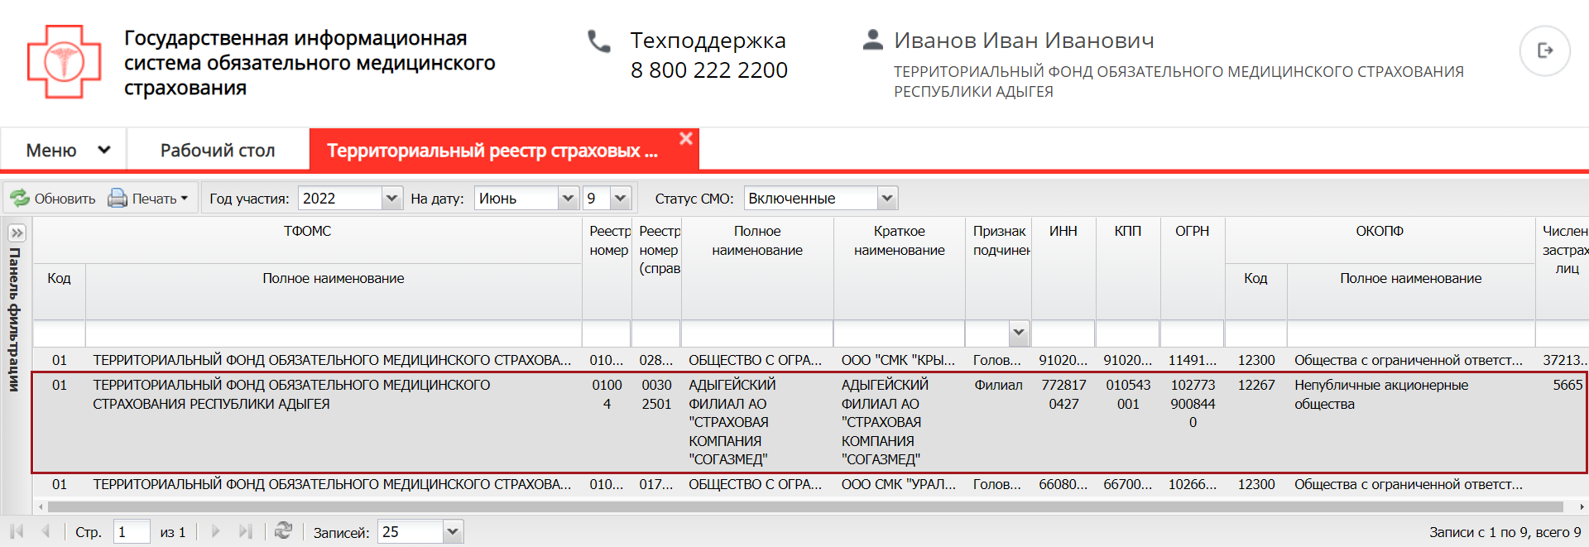
Рисунок 121. Просмотр карточки СМО уровня «ТФОМС» с признаком подчиненности «Филиал»
В результате откроется карточка СМО уровня «ТФОМС» с признаком подчиненности «Филиал», которая содержит вкладки «Данные организации» и «Численность застрахованных лиц» (Рисунок 122).
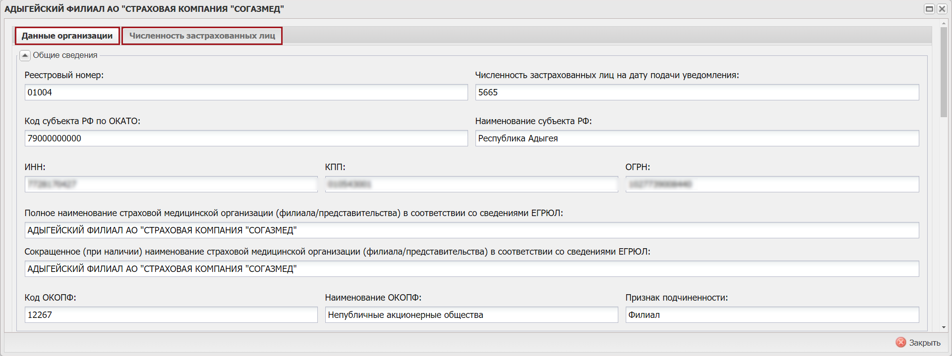
Рисунок 122. Карточка СМО уровня «ТФОМС» с признаком подчиненности «Филиал»
Вкладка «Данные организации» отображается по умолчанию после открытия карточки СМО уровня «ТФОМС» с признаком подчиненности «Филиал» и содержит общие сведения о СМО, об адресе ГО и филиала, сведения о руководителях ГО и филиала, сведения о лицензии, телефоне «горячей» линии, адресе электронной почты, адресе официального сайта, дате включения СМО в Реестр СМО, реестровом номере, дате исключения из Реестра СМО и причине исключения из Реестра СМО (Рисунок 123).
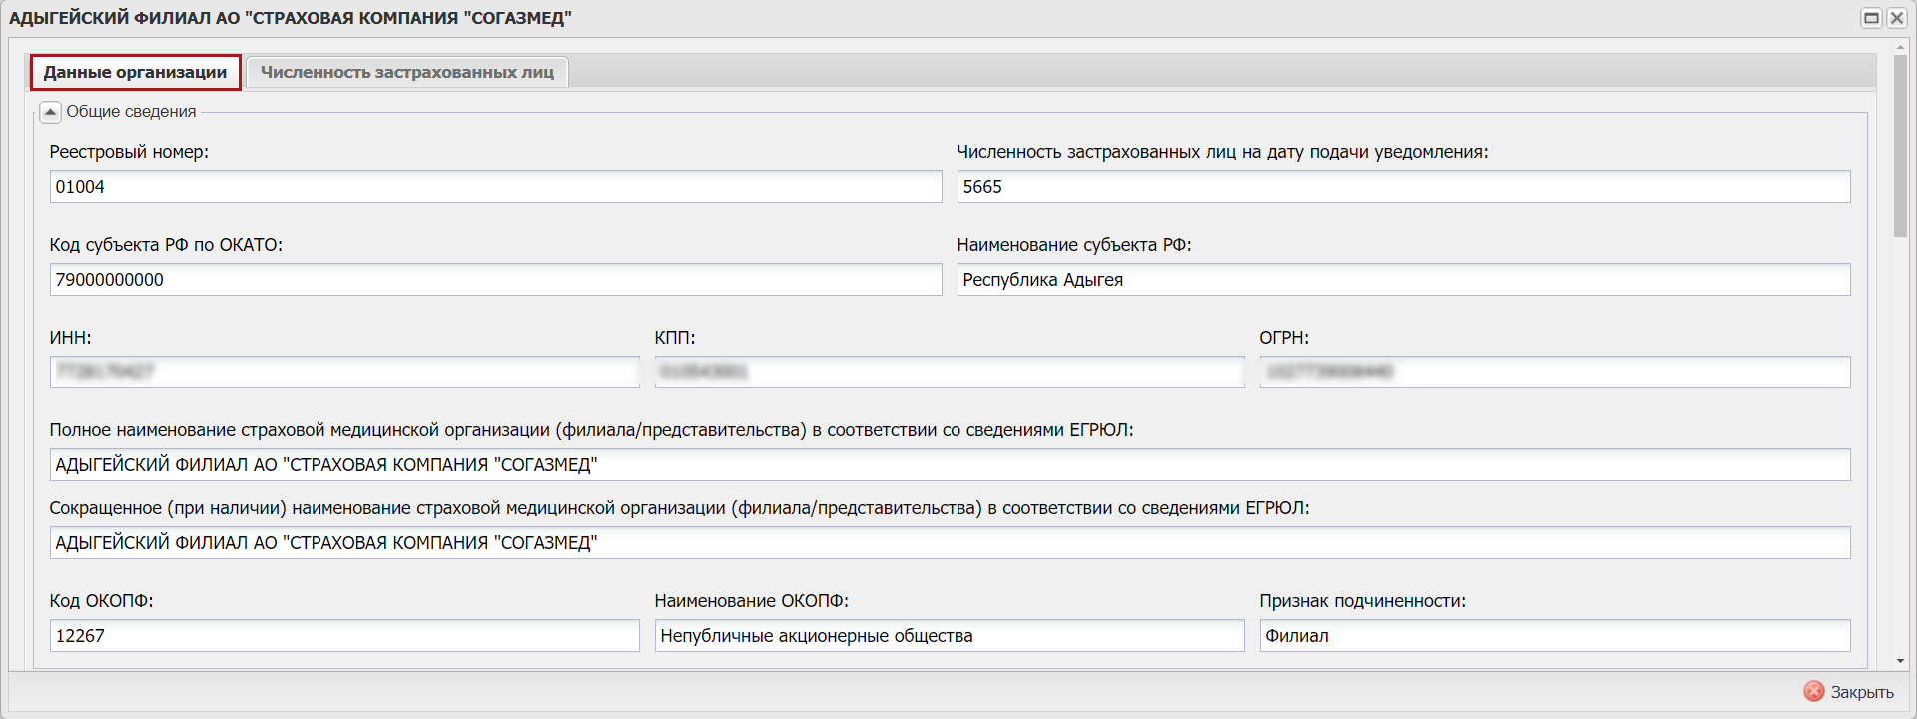
Рисунок 123. Вкладка «Данные организации»
Вкладка «Данные организации» доступна только для просмотра.
Примечание. При просмотре карточки СМО уровня «ТФОМС» с признаком подчиненности «Филиал» со статусом СМО «Исключенные» будет отображена информация о дате исключения из реестра СМО, причине исключения и наличии действующих полисов (Рисунок 124).
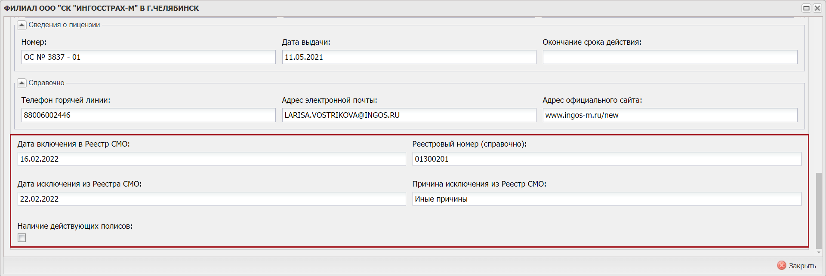
Рисунок 124. Дополнительные сведения для исключенных СМО
Для перехода во вкладку «Численность застрахованных лиц» необходимо одним нажатием левой кнопки мыши выделить соответствующую вкладку (Рисунок 125).
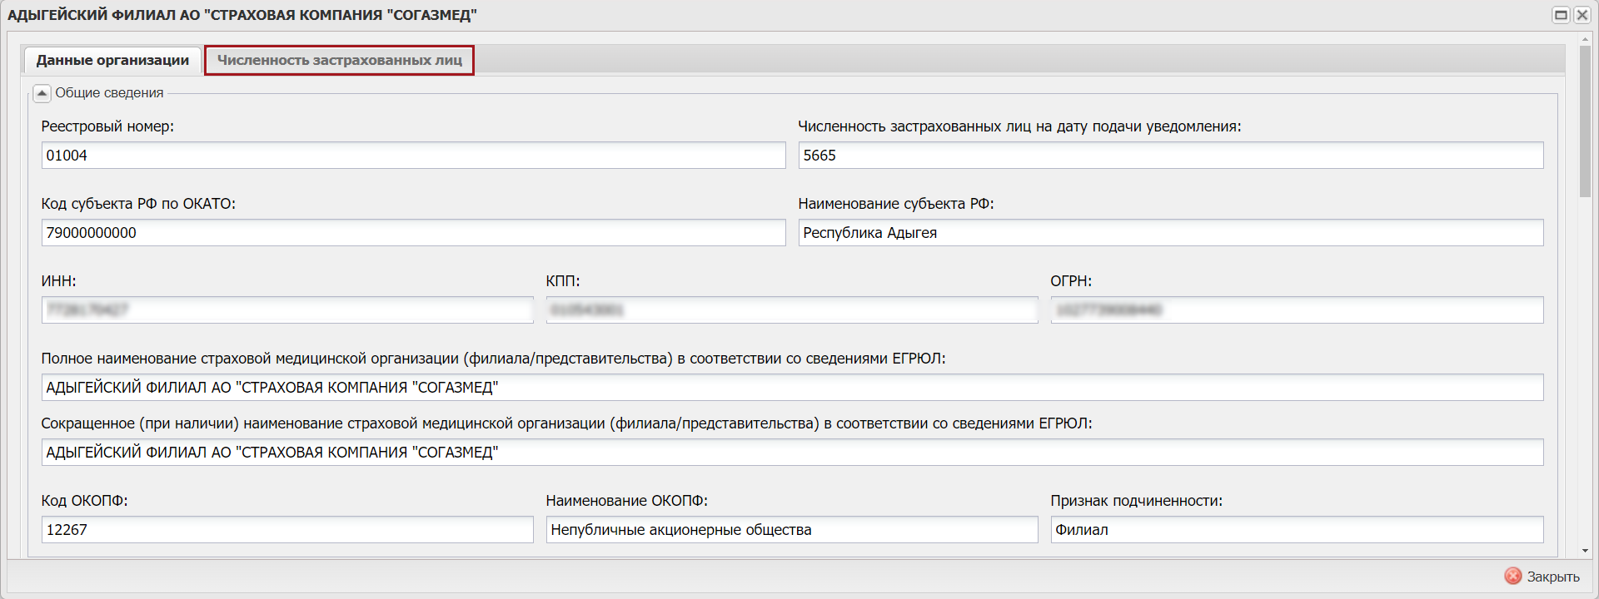
Рисунок 125. Переход во вкладку «Численность застрахованных лиц»
В результате откроется вкладка «Численность застрахованных лиц», в которой отображаются сведения о численности застрахованных лиц на определенную дату (Рисунок 126).
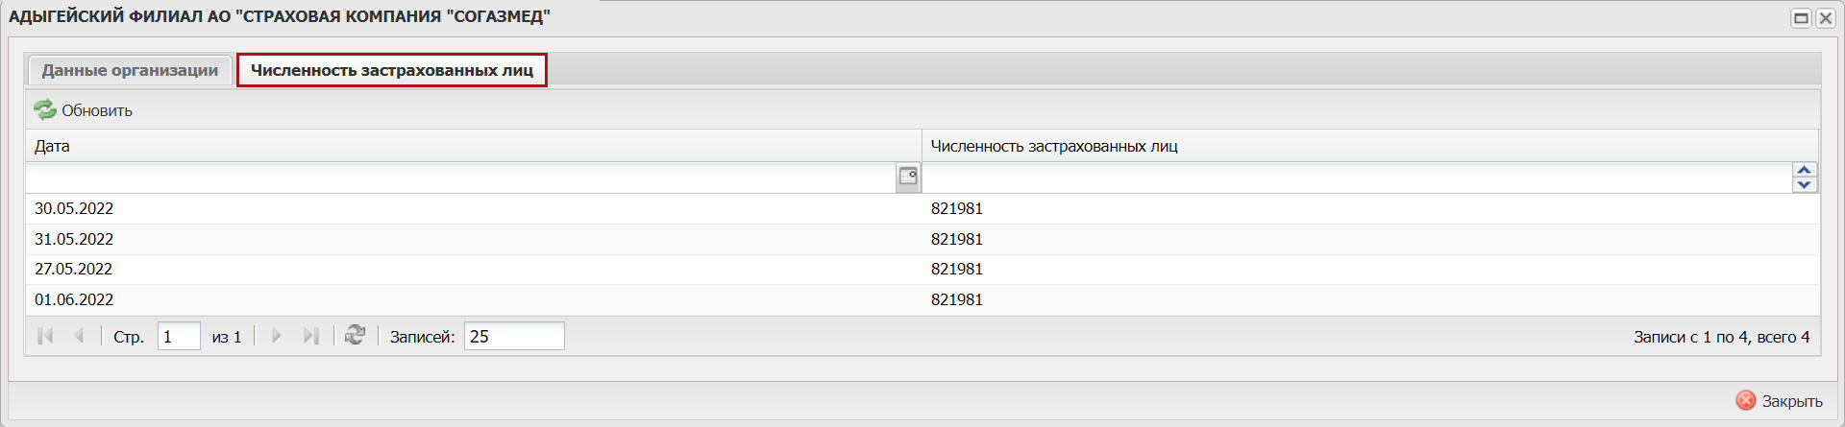
Рисунок 126. Вкладка «Численность застрахованных лиц»
Вкладка «Численность застрахованных лиц» доступна только для просмотра.

Формирование печатной формы

Формирование печатной формы подраздела
Для формирования печатной формы подраздела необходимо нажать на кнопку «Печать» и выбрать пункт [Печать реестра] (Рисунок 127).
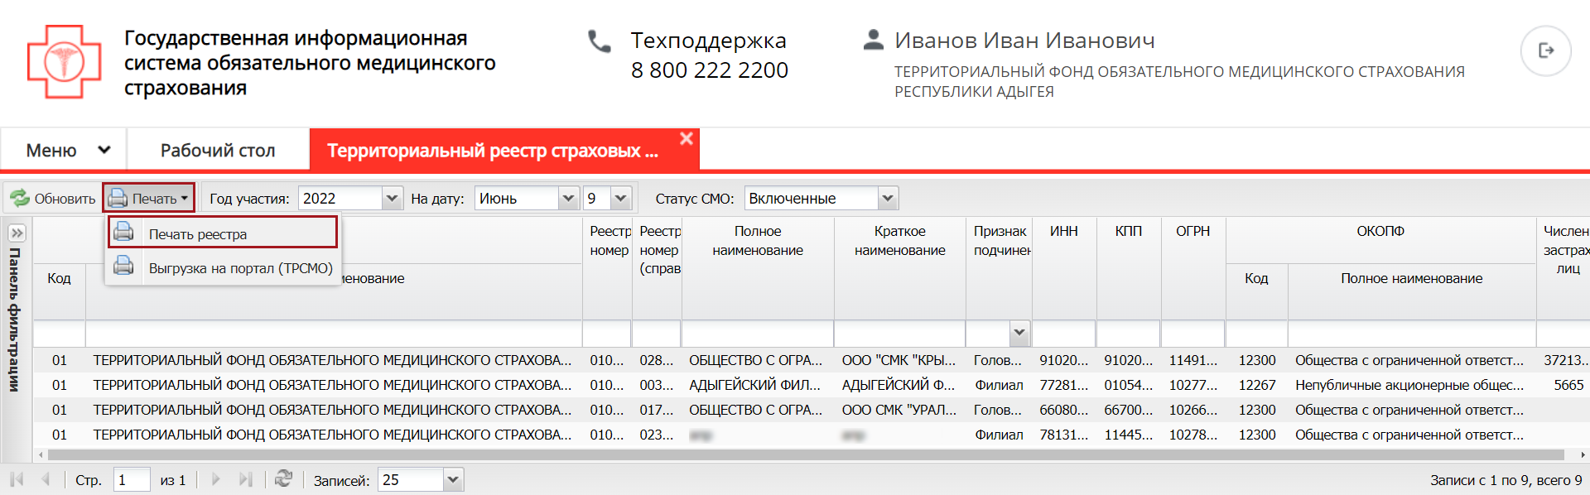
Рисунок 127. Формирование печатной формы подраздела
В результате на рабочую станцию пользователя выгрузится документ с расширением *.xlsx.

Формирование печатной формы подраздела для портала ТРСМО
Для формирования печатной формы подраздела для портала ТРСМО необходимо нажать на кнопку «Печать» и выбрать пункт [Выгрузка на портал (ТРСМО)] (Рисунок 128).
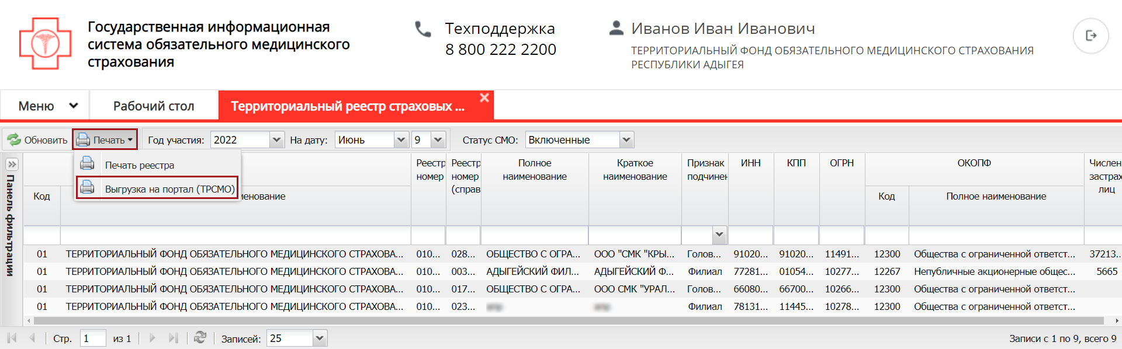
Рисунок 128. Формирование печатной формы подраздела для портала ТРСМО
В результате на рабочую станцию пользователя выгрузится документ с расширением *.xlsx.

Обращение в техническую поддержку
При возникновении вопросов, связанных с организацией работы в «ГИС ОМС», необходимо обращаться в службу технической поддержки по следующим каналам связи:
по телефону 8 800 101 6547 (многоканальный, бесплатный, в том числе для регионов России);
по адресу электронной почты stp_gis@ffoms.gov.ru;
с использованием раздела «Техническая поддержка» ГИС ОМС

8 800 101 6547

